云南省 2021 年度山洪灾害防治项目
实施方案（德宏州分册）
（审定稿）
云南省水利水电勘测设计研究院
2021年3月
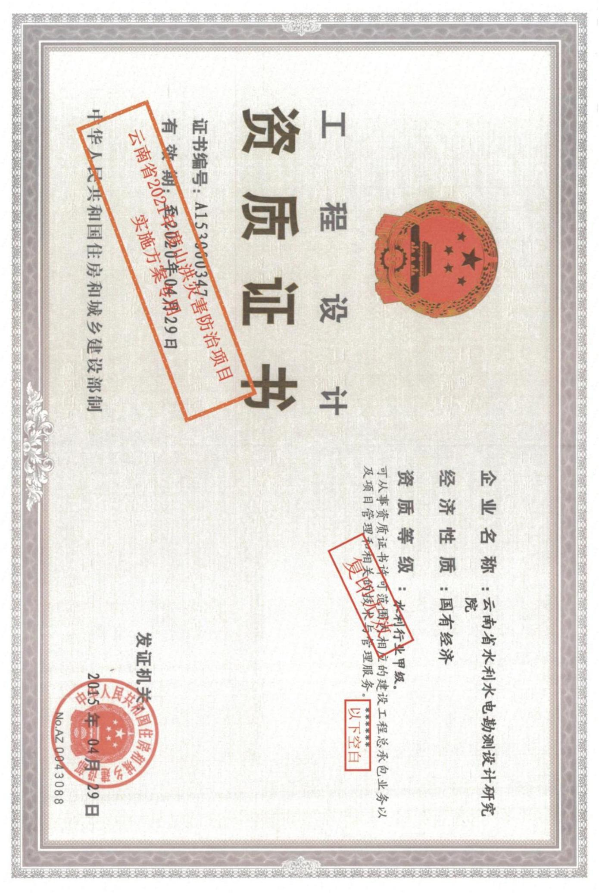
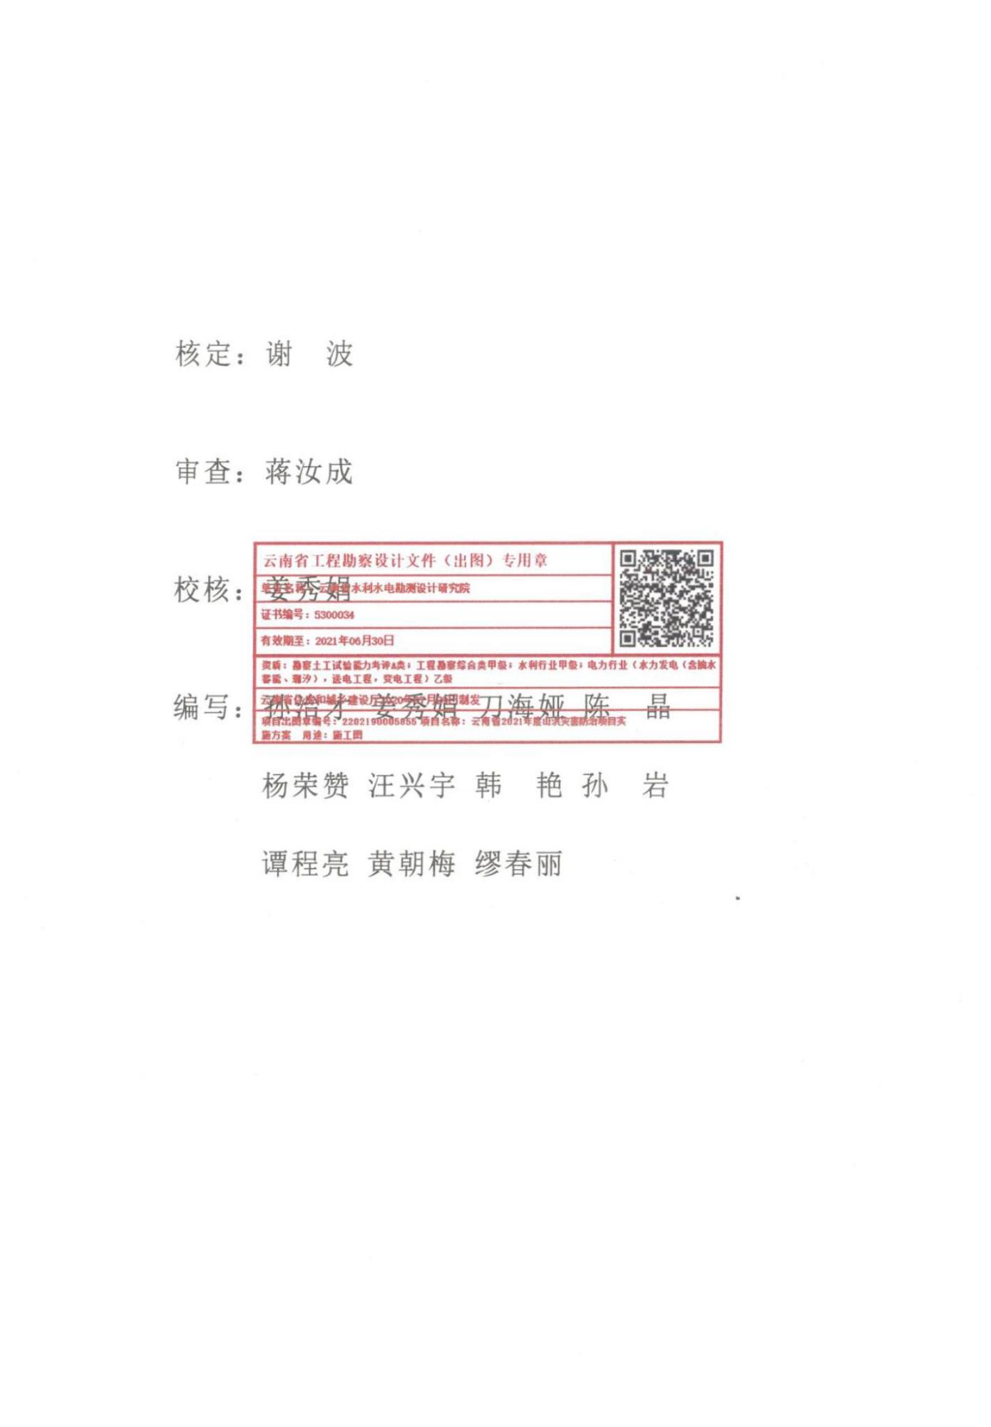

云南省 2021 年度山洪灾害防治项目实施方案（德宏州分册）
目 录
1 项目背景 ............................................................................................... 1
1.1 基本情况 ......................................................................................................... 1
1.1.1 自然地理 .....................................................................................................1
1.1.2 河流水系 .....................................................................................................2
1.1.3 气象水文 .....................................................................................................4
1.2 前期项目进展及成效 ....................................................................................... 6
1.2.1 有关规划和方案 ..........................................................................................6
1.2.2 前期项目投资建设情况................................................................................6
1.2.3 山洪灾害气象预警发布.............................................................................. 12
1.2.4 项目建设成效 ............................................................................................ 12
1.3 项目建设必要性和紧迫性 ..............................................................................16
1.4 存在问题 ........................................................................................................17
2 建设目标和主要任务 .......................................................................... 20
2.1 建设目标 ........................................................................................................20
2.2 建设范围 ........................................................................................................20
2.3 建设任务 ........................................................................................................20
2.3.1 山洪灾害监测能力提升.............................................................................. 21
2.3.2 山洪沟防洪治理 ........................................................................................ 21
2.4 编制依据 ........................................................................................................22
3 非工程措施建设 ................................................................................. 24
3.1 站点现状调查.................................................................................................24
3.1.1 站点运行情况调查 ..................................................................................... 24
3.1.2 站点编码情况 ............................................................................................ 26
3.1.3 站点监测设备调查 ..................................................................................... 26
3.2 山洪灾害监测预警能力提升 ...........................................................................28
3.2.1 遥测终端（RTU）技术要求 ....................................................................... 28
3.2.2 遥测终端（RTU）升级 .............................................................................. 31
3.2.3 自动监测站完善 ........................................................................................ 37
3.2.4 建设任务 ................................................................................................... 41
3.3 防汛应急巡查.................................................................................................42
3.4 持续开展群测群防体系建设 ...........................................................................43
I
云南省 2021 年度山洪灾害防治项目实施方案（德宏州分册）
4 重点山洪沟防洪治理 .......................................................................... 44
4.1 治理原则 ........................................................................................................44
4.2 山洪沟防洪治理要求 ......................................................................................44
4.3 基本情况 ........................................................................................................45
4.3.1 重点山洪沟基本情况 ................................................................................. 45
4.3.2 存在问题 ................................................................................................... 48
4.4 目标与任务 ....................................................................................................48
4.5 建设内容 ........................................................................................................49
4.5.1 措施布置原则 ............................................................................................ 49
4.5.2 建设内容 ................................................................................................... 49
5 投资概算 ............................................................................................. 51
5.1 概算依据 ........................................................................................................51
5.2 概算说明 ........................................................................................................51
5.3 投资概算表 ....................................................................................................53
5.4 分级投资汇总表 .............................................................................................55
6 建设与运行管理 ................................................................................. 56
6.1 建设管理 ........................................................................................................56
6.1.1 管理机构 ................................................................................................... 56
6.1.2 项目管理 ................................................................................................... 56
6.1.3 实施计划 ................................................................................................... 56
6.1.4 质量管理 ................................................................................................... 57
6.1.5 资金管理 ................................................................................................... 57
6.1.6 验收及移交 ................................................................................................ 57
6.2 运行管理 ........................................................................................................57
7 保障措施 ............................................................................................. 59
7.1 组织领导 ........................................................................................................59
7.2 资金落实 ........................................................................................................59
7.3 前期工作 ........................................................................................................59
7.4 建设管理 ........................................................................................................59
7.5 监督检查 ........................................................................................................60
7.6 严格验收 ........................................................................................................60
7.7 运行管理 ........................................................................................................60
II

云南省 2021 年度山洪灾害防治项目实施方案（德宏州分册）
1 项目背景
1.1基本情况
1.1.1 自然地理
云南省简称滇或云，位于祖国西南边陲，以地处云岭以南得省名；又因东部在战国
时为滇国辖地，而简称滇。处于东经97°31′39″～106°11′47″，北纬21°08′
32″～29°15′08″ 之间，东西跨10个经度，南北越9个纬度，北回归线横穿其间。全
境东西最大横距865km，南北最大纵距990km。总面积39.4万km²，占全国陆地总面积的
4%，居全国第8位，为内陆边疆省份。东部与贵州省、广西壮族自治区为邻，北部和西
北部同四川省、西藏自治区相连，西部同缅甸接壤，南部和老挝、越南毗连。国境线长
4060km，占中国陆上边界线的五分之一。云南历史上就是中国通向东南亚、南亚地区的
重要陆水通道，古老的丝绸之路，是连接东南亚与亚洲腹地的枢纽和通道，具有重要的
战略地位。
云南是集边疆、山区、民族为一体的高原山区省份，是我国仅次于青藏高原的第二
大高原—云贵高原的主体；是典型的以山地为主的低纬度高原山区省份，总面积39.4万
km²，其中山区、半山区面积占94％，平坝仅占6％，面积在1km²以上的坝子有1442个。
境内地势总趋势是西北高、东南低，呈不均匀阶梯状逐级降低。云南省最高点在西北部
的梅里雪山卡格博峰，海拔6740m；最低点位于与越南接壤的河口县境内南溪河与红河
的交汇点，海拔仅76.4m，高差达6663.6m。地形以云岭山脉南段和元江河谷为界，分为
东西两大地形区。东部为滇东、滇中高原，称云南高原，系云贵高原的组成部分，地形
波状起伏，平均海拔2000m，表现为起伏和缓的低山和浑圆丘陵，发育着各种类型的岩
溶地形。西部为横断山脉纵谷区，高山深谷相间，相对高差较大，地势险峻，北部海拔
在3000～4000m之间，南部海拔在1500～2200m之间。西南部边境地区，地势渐趋和缓，
河谷开阔，海拔在800～1000m，个别地区下降至500m以下，是云南省主要的热带、亚
热带地区。全省地貌以构造成因类型为主，其次是侵蚀、剥蚀、溶蚀、堆积等多种成因，
形成十分丰富的地貌景观。在地域分布上，可分为东西两个大地貌区，其间以元江—红
河河谷和云岭山脉为界，以西为滇西山地峡谷区，在下关～永平一线以北属青藏高原南
延部分，平均海拔3500m左右，高山峡谷相对高差 3000～4000m，有省内最高的山脉和
山峰。世界著名的“三江并流区”即在其间，形成独特的深切割高山～高山～中山～湖
盆地貌景观。下关～永平以南，大部分山地海拔1500～2000m，高黎贡山、大雪山、无
量山、哀牢山与大盈江、澜沧江、李仙江、元江跟随地质构造线而呈帚状散幵，形成一
1
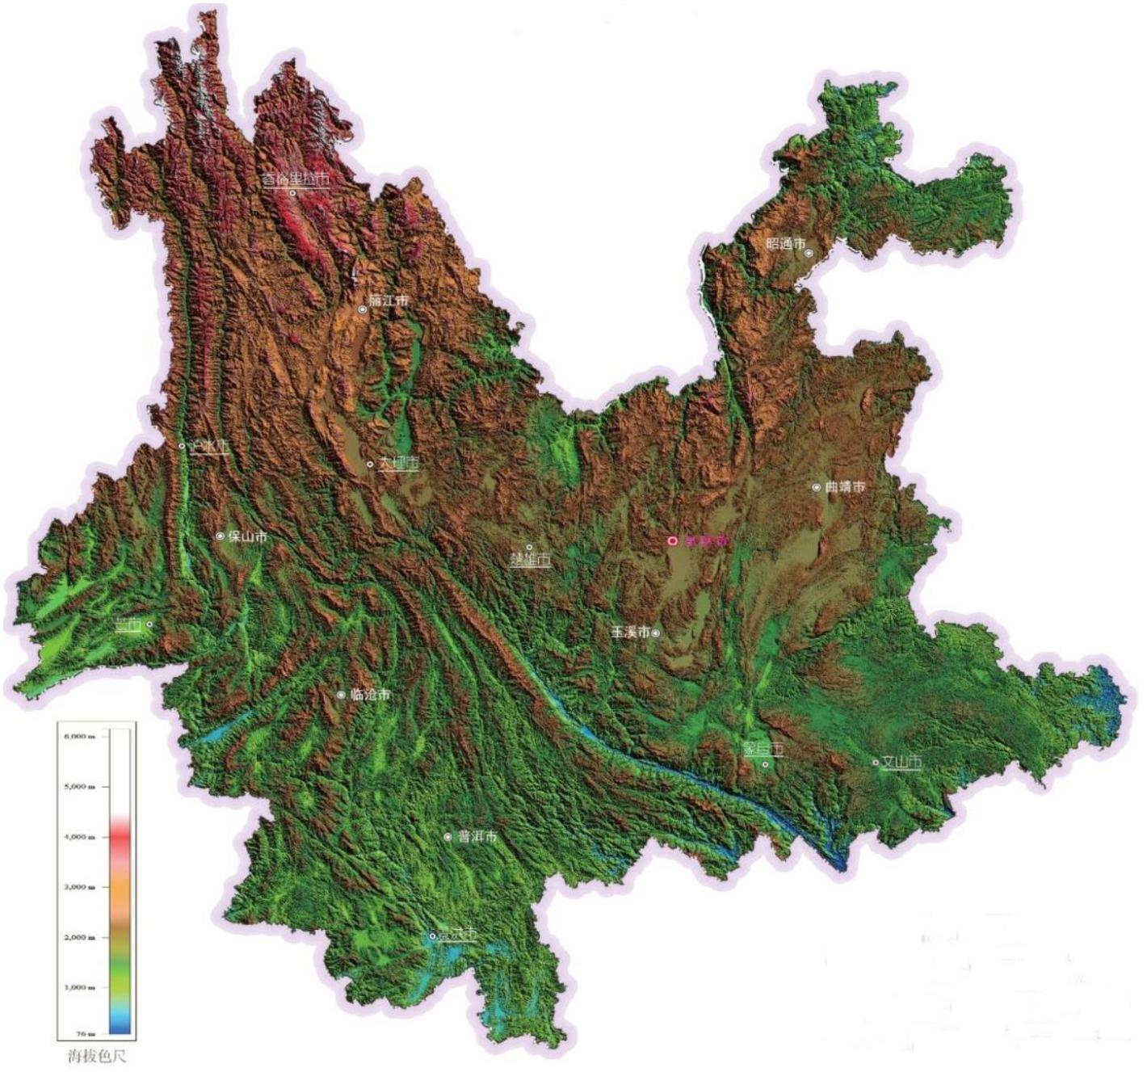
云南省 2021 年度山洪灾害防治项目实施方案（德宏州分册）
些舒缓的宽谷和盆地，构成中山～低山～宽谷、盆地地貌景观。
云南省的地形地貌见图1-1。
图 1-1 云南省地形地貌图
1.1.2 河流水系
云南南北走向的山脉地形孕育了六大江河水系，即长江、珠江、红河、澜沧江、怒
江、伊洛瓦底江。六大水系中，按入海的位置可分为太平洋和印度洋两大水系，即长江、
珠江、红河、澜沧江注入太平洋，怒江、伊洛瓦底江注入印度洋。除长江和珠江外，其
余四条均属国际河流，是我国国际河流最多最集中的省份。
云南省境内江河纵横，水系十分复杂。流域面积大于 100km² 的河流有 908 条，其
中较大的有 180 条，多为入海河流的上游。分别属于六大水系：金沙江～长江、南盘江～
珠江、元江～红河、澜沧江～湄公河、怒江～萨尔温江、独龙江、大盈江、瑞丽江～伊
2
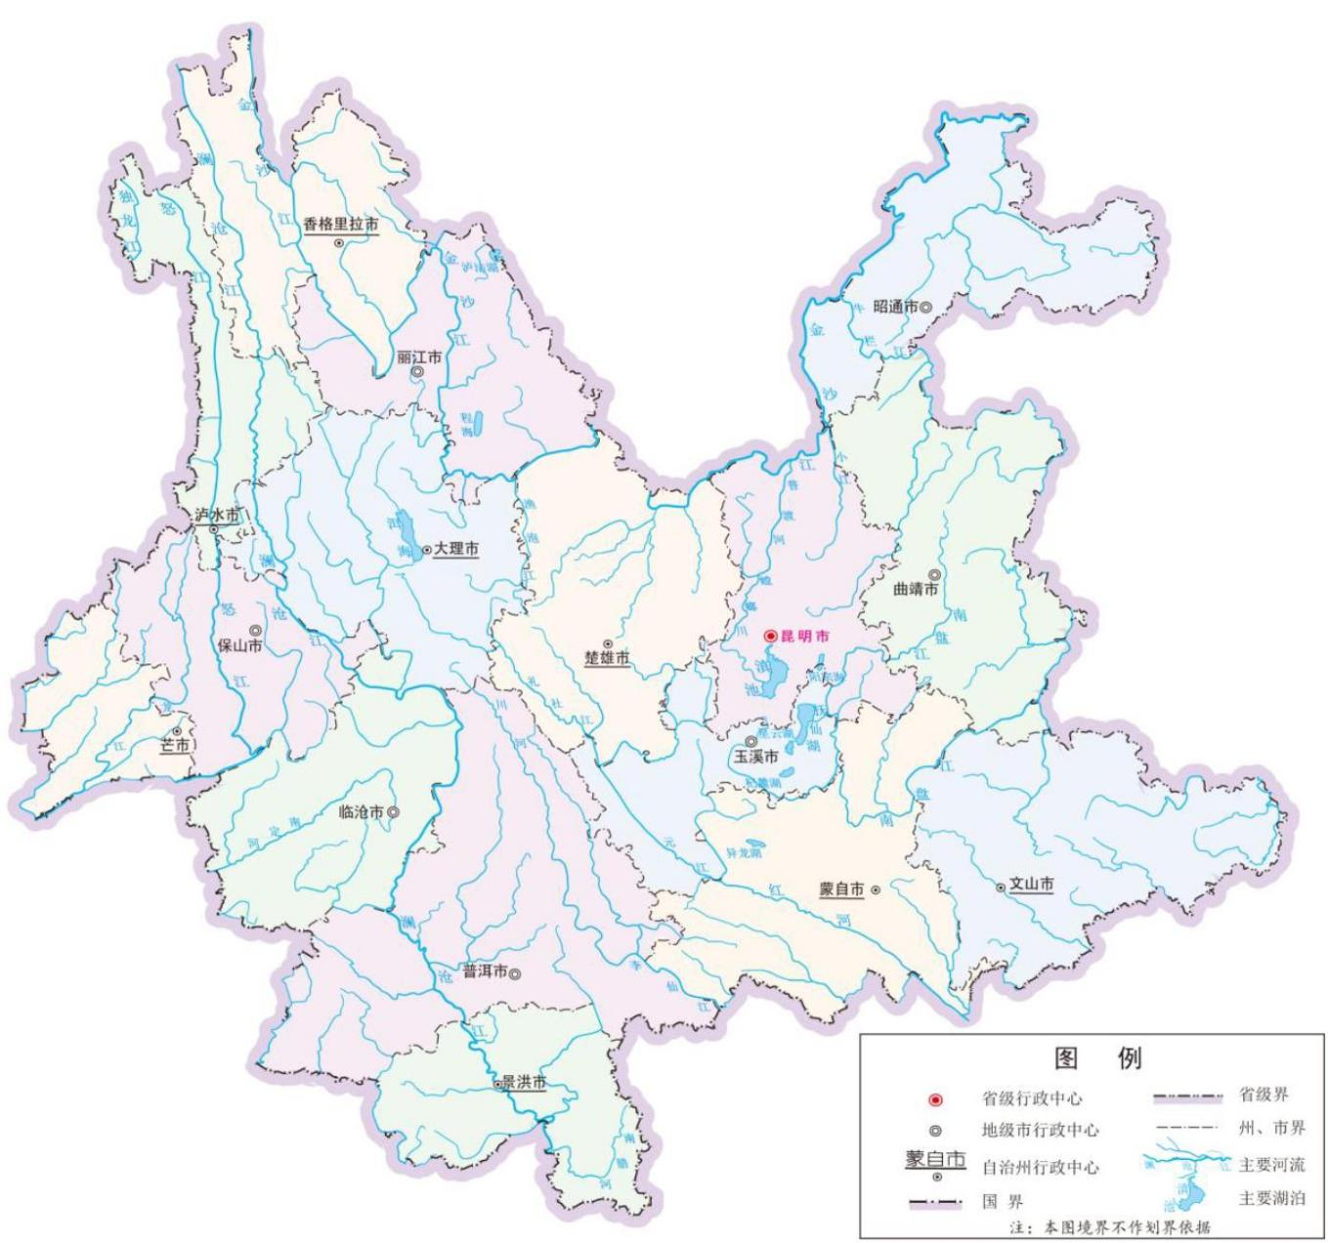
云南省 2021 年度山洪灾害防治项目实施方案（德宏州分册）
洛瓦底江；分别注入三海和三湾：东海、南海、安达曼海，北部湾、莫踏马湾、孟加拉
湾；归到两大洋：太平洋和印度洋。六大水系中，除南盘江、元江的源头在云南境内，
其余均为过境河流，发源于青藏高原。六大水系中，南盘江、金沙江为国内河流，独龙
江、大盈江、瑞丽江和怒江、澜沧江、元江是国际河流，分别流经老、缅、泰、柬、越
等国入海。如此复杂的水组合是云南省独有的。云南江河的另一特点是其流向主要由北
向南（见图 1-2），与国内多数江河由西向东的流向不同。
全省流域面积在 100～500km² 的河流（含封闭湖泊）共 720 条，这些河流及 100km²
以下的小流域多因受地形地貌等因素的影响，落差大，比降大，又因云南的气候条件影
响，枯季和汛期水量差别大，易于发生山洪灾害。
图 1-2 云南省水系分布示意图
3
云南省 2021 年度山洪灾害防治项目实施方案（德宏州分册）
1.1.3 气象水文
1.1.3.1 气象
云南省位于云贵高原西部、青藏高原东南侧，处于北纬 21°～29°的低纬季风气候区。
地势北高南低，南北海拔高度相差悬殊。在低纬度、高海拔的地理条件和错综复杂地形
的综合影响下，使云南成为大自然造化的“气候王国”，具有独特的亚热带～热带高原
型湿润季风气候；具有垂直变化突出，立体气候明显；气候类型多样，水平分布复杂等
特征。省境内年平均气温地区差异较大，其分布的趋势是随着纬度和海拔的增高而降低，
除河谷地区外，大部分地区夏无酷暑，气温年较差小，日较差大，是典型的低纬高原气
候。夏秋两季，处于雨季，受暖湿气流的影响，云雨天气多，日照减少，气温不高，最
热月的平均气温只有 18～23℃左右，气候凉爽宜人；冬春时节，进入干季，受干暧气团
控制，晴天多，降水少，温度高，最冷月平均气温在 0℃以上。
降水受山脉、河谷特殊地形的影响，时空分布极不均匀。多年平均年降水量为
1258.7mm，变化范围在 300～4000mm 之间。降水地区差异较大，其一般规律是南多北
少，西多东少，降水量高值区位于西部大盈江中缅边境一带海拔在 2000m 以上的山区，
多年平均年降水量大于 4000mm；少雨区在金沙江河谷的奔子栏一带，多年平均年降水
量仅为 300mm。降水量干湿季节分明，湿季(5～10 月) 降水占年降水量的 72～85%；
干季(11～次年 4 月) 降水占年降水量的 15～28%。降水量的年际变化不大，变差系数
Cv 值变化在 0.10～0.32 之间。
1.1.3.2 水文
（1）水资源量
云南省水资源量具有总量丰富，出入境水量多，地区分布不均，年内变化大，开发
利用低等特点。省内常年自产水资源量 2222 亿 m³，占大气降水的 46%，从西藏、四川、
贵州、广西等省区流入省内的入境水量 1846 亿 m³；从缅甸、老挝、越南等邻国流入的
入境水量 97 亿 m³，加入境水量后，全省水资源量为 4165 亿 m³。从省内流出的出境水
量 4139 亿 m³，占总水资源量的 99.4%，其中流入邻省的为 1808 亿 m³；流入邻国的为
2331 亿 m³。地区分布的趋势为西南多、东北少，南部、西部国境线一带最多，高黎贡
山顶部每平方公里产水量可达 300 万 m³；北部金沙江河谷最少，德钦县的奔子栏一带
每平方公里产水量仅 2.5 万 m³，相差达 100 多倍。
（2）暴雨洪水特性
由于云南省处于中低纬度交界处，地形复杂，一年四季都有暴雨发生，因此产生暴
雨的天气系统也相当多，而且中小尺度天气系统所起的作用很明显。根据全省 1476 场
实测暴雨分析，产生暴雨的天气类型以低槽型、切变型、冷锋低槽和冷锋切变型为主，
4
云南省 2021 年度山洪灾害防治项目实施方案（德宏州分册）
其中冷锋低槽、低槽约占总数的一半。低槽型暴雨从 1 至 12 月全年都有，是分布最广
的一种类型，但以 7、8 月为最多。其中 1 至 4 月主要分布在北回归线以南及怒江上游，
5 月至 9 月全省都有，但中心偏南，10 月至 12 月又主要发生在滇西和滇南地区。低槽
型暴雨全省都有，分布较广，主要以滇西龙陵、盈江、滇南西盟、江城、金平为主要暴
雨中心，而滇东的罗平和滇东北的盐津也是两个较小的低槽型暴雨中心。
云南省各地暴雨开始和结束日期并不一致，最早在 1 月份（贡山、勐龙），怒江州
多为 2 月开始有暴雨，而滇东南和昭通市北部（绥江、盐津）暴雨在 3、4 月开始，多
数地区 5 月起出现暴雨，最晚的是滇西北和昭通市南部在 6 月开始才有暴雨发生。暴雨
结束早的地区，也是暴雨开始最晚的地区，昭通市及滇西北丽江市在 8 月暴雨就基本结
束，多数地区是在 9 月或 10 月结束，而滇西南和滇南最晚到 12 月还有暴雨。据全省暴
雨资料统计，暴雨主要出现在 5～10 月，以 6～8 月暴雨发生最为频繁。24 小时雨量主
要集中在 6～12 小时内，一般情况 1 小时、6 小时、12 小时分别占 24 小时雨量的 29～
36%、60～75%和 85%左右，可见我省暴雨时程分配之不均匀程度。
云南省年最大 24 小时点雨量具有由北向南、由东向西逐渐增大的分布变化趋势。
滇西北地区一般在 35～70mm 之间，少数区域为 80mm 左右；滇东北一般在 70～90mm
之间，局部地区在 100mm 左右；滇中地区大多在 70mm 左右；滇西南在 80～100mm 之
间；滇南最大，大多地区在 90mm 以上，最大可达 130mm 左右。此外，暴雨的另一特
点是同次暴雨笼罩面积小、暴雨量级低、递减快，一般相距 10km 的站点，雨量可相差
1～2 倍。
我省除滇西北少数地区有融雪洪水外，大部分地区的洪水均由暴雨形成，与暴雨相
应汛期一般始于 5 月，结束于 10 月，个别年份迟至 11、12 月。一般而言，滇东、滇东
北洪水早于滇南、滇西南，而汛期则短于后者。洪水以 6～8 月居多，据 20 个水文站 473
场洪水统计，6～8 月洪水发生频次占 80.5%，其中又以 8 月为最多，出现频次占 40.1%，
其次是 7 月，比重为 27.5%。因此，7、8 月是我省洪灾频繁发生的时期。洪水过程涨落
不对称，退水段历时往往是涨水段的数倍、数十倍。汛期雨日多，雨强不大，造成洪水
多为复峰，往往前一个峰未退完，后一个峰又叠加其上，特别在雨水充沛的滇西、西南
边境一带，汛期就是一个长历时的洪水过程。
因受地形和气候条件的影响，大面积的洪水并不多见，一般以单一河流出现的洪水
为多。长历时的降雨易造成大范围的洪水，如 1966 年 9 月全省性的大洪水；而局地洪
水则往往是历时短、强度大的局部或单点暴雨所致，也是造成了相邻河流年最大流量出
现日期并不一致的主要原因。而山区中小流域洪水过程陡涨陡落，反映了山区河流比降
大、水流急的特点。
5
云南省 2021 年度山洪灾害防治项目实施方案（德宏州分册）
1.2前期项目进展及成效
1.2.1 有关规划和方案
山洪灾害防御是我国防洪减灾工作的难点和薄弱环节。我国山丘区面积约占国土面
积的三分之二，强降雨引发的山洪灾害频发多发重发，导致大量人员伤亡，群死群伤事
件时有发生。上世纪 90 年代前，全国每年山洪灾害死亡人数约占洪涝灾害死亡总人数
的 2/3，新世纪以来上升到 80%左右。
开展山洪灾害防治是党中央、国务院做出的重要决策部署。2006 年国务院批复了水
利部等 5 部局联合编制的《全国山洪灾害防治规划》。2009 年，云南省人民政府以云政
复[2009]47 号）批复了云南省水利厅、国土资源厅、气象局、住房城乡建设厅、环境保
护厅联合编制完成的《云南省山洪灾害防治规划》。2010 年 7 月，国务院常务会议决定，
“加快实施山洪灾害防治规划，加强监测预警系统建设，建立基层防御组织体系，提高
山洪灾害防御能力。”2010 年 10 月，国务院印发了《国务院关于切实加强中小河流治理
和山洪地质灾害防治的若干意见》（国发[2010]31 号）。2011 年 4 月，国务院常务会议审
议通过了《全国中小河流治理和病险水库除险加固、山洪地质灾害防御和综合治理总体
规划》（以下简称《总体规划》）。
2013 年，水利部、财政部印发了《全国山洪灾害防治项目实施方案（2013～2015
年）》，在前期项目建设基础上，补充完善非工程措施，启动了山洪灾害调查评价和重点
山洪沟防洪治理。
2017 年水利部编制印发了《全国山洪灾害防治项目实施方案（2017～2020 年 ）》，
巩固提升已建非工程措施，有序推进重点山洪沟防治治理。
2020 年水利部编制印发了《全国山洪灾害防治项目实施方案（2021～2023 年）》进
一步健全山洪灾害防治体系，提升监测预警能力，努力补齐山洪灾害防治存在的明显短
板。
1.2.2 前期项目投资建设情况
1、前期项目投资情况
2010 年 7 月 21 日，国务院常务会议决定“加快山洪灾害防治规划，加强监测系统
建设，建立基层防御组织体系，提高山洪灾害防御能力”。2010 年 10 月，国家防办决定
全面启动全国山洪灾害防治县级非工程措施建设项目，计划 3 年内初步建成覆盖全国山
洪灾害防治区的非工程措施体系，全面提高山洪灾害防御能力，有效减轻人员伤亡，尤
其是有效避免群死群伤事件的发生。2010 年 11 月，依据国家防办的统一部署，我省启
动了山洪灾害防治县级非工程措施项目建设，2010～2012 年项目建设总投资 7.72 亿，
其中中央财政累计安排补助资金 5.30 亿元，省、市、县三级财政补助资金 2.42 亿元。
6
云南省 2021 年度山洪灾害防治项目实施方案（德宏州分册）
经过三年建设，初步形成了覆盖我省129 个县的山洪灾害监测预警系统和群测群防系统。
2013 年，水利部、财政部联合印发了《全国山洪灾害防治项目实施方案（2013～2015
年）》。云南省水利厅和财政厅按照水利部和财政部的要求及时安排部署，依据《全国山
洪灾害防治项目实施方案（2013～2015 年）》、《省级山洪灾害防治项目实施方案（2013～
2015 年）编制大纲》、《全国山洪灾害防治项目（2013～2015 年）非工程措施补充完善
技术要求》、《重点山区河道治理试点项目建设指导意见》和《山洪灾害调查评价工作方
案》等要求，结合我省实际，我省于 2013 年 8 月完成了《云南省山洪灾害防治项目实
施方案（2013~2015 年）》的编制，明确了本省的总体建设目标、任务、建设内容和投资
概算等。在云南省《省级实施方案》基础上，根据 2013、2014、2015 年度下达的年度
中央补助资金、建设任务和工作技术要求，之后分别完成了《云南省 2013、2014、2015
年度山洪灾害防治项目实施方案》。项目涉及全省 129 个县，主要建设内容包括非工程
措施建设、调查评价和重点山洪沟防洪治理。2013～2015 年项目建设总投资 9.18 亿，
其中中央财政累计安排补助资金 6.81 亿元，省、市、县三级财政补助资金 2.37 亿元。
2016 年依据《水利部办公厅关于下达 2016 年度山洪灾害防治项目建设任务的通知》
（办汛〔2015〕第 224 号）要求，云南省水利厅组织编制了《云南省 2016 年度山洪灾
害防治项目实施方案》。2016 年度山洪项目涉及全省 129 个县，总投资 1968 万元，其中
中央财政安排补助资金 1370 万元，省、市、县三级财政补助资金 598 万元。
2017 年 11 月，水利部印发了《全国山洪灾害防治项目实施方案（2017～2020 年 ）》。
云南省水利厅和财政厅按照水利部的要求及时安排部署，依据《全国山洪灾害防治项目
实施方案（2017～2020 年）》和前期工作方案和技术等要求，结合我省实际和前期工作
基础，我省于 2017 年 6 月完成了《云南省 2017 年度山洪灾害防治项目实施方案》的编
制，项目涉及全省 129 个县，主要建设内容包括非工程措施补充完善和补充调查评价。
2017 年项目建设总投资 8840 万元，其中中央财政安排补助资金 8000 万元，省级财政补
助资金 840 万元。
2018 年 1 月完成了《云南省 2018 年度山洪灾害防治项目实施方案》的编制，项目
涉及全省 129 个县，主要建设内容为非工程措施补充完善，示范县建设及重点山洪沟治
理。2018 年项目建设总投资 15818.52 万元，其中中央投资 10886.00 万元，省级财政补
助资金 4932.52 万元。
2019 年 1 月完成了《云南省 2019 年度山洪灾害防治项目实施方案》的编制，主要
建设内容为非工程措施补充完善，示范县建设及重点山洪沟治理。2019 年项目建设总投
资 24405.91 万元，其中中央投资 13398 万元，省级财政补助资金 11007.92 万元。
2020 年 1 月完成了《云南省 2020 年度山洪灾害防治项目实施方案》的编制，主要
建设内容为巩固提升已建非工程措施，完善山洪灾害防治区监测预警覆盖区域，提升山
洪灾害监测预警公共服务能力；对调查评价成果预警指标检验、率定和复核，提高预报
7
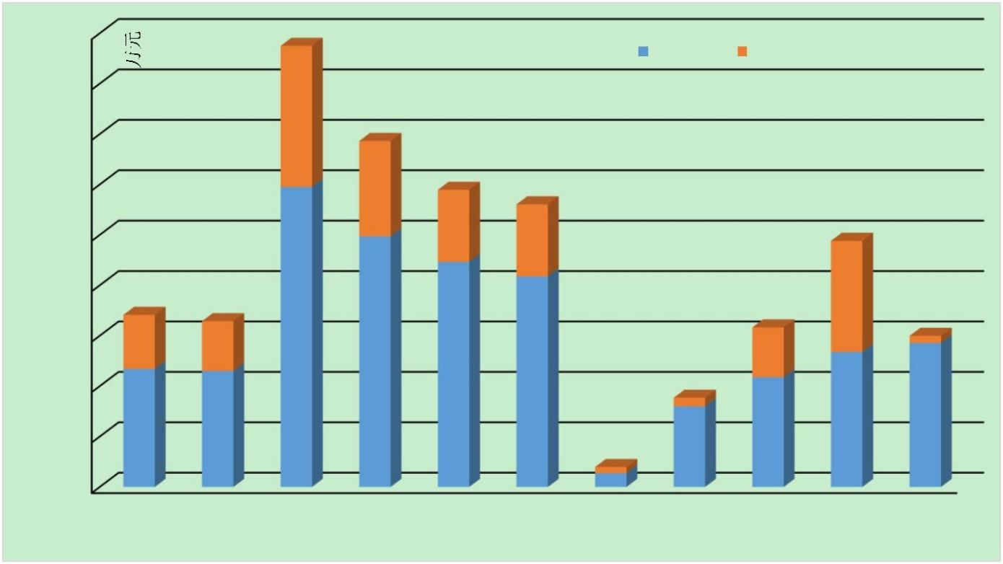
云南省 2021 年度山洪灾害防治项目实施方案（德宏州分册）
预警精准度；持续开展群测群防，不断增强群众主动防灾避险意识和能力；继续实施重
点山洪沟防洪治理。2020 年项目建设总投资 14979.29 万元，其中中央投资 14276 万元，
省级财政补助资金 703.29 万元。
截至 2020 年底，全省共投入项目建设资金 23.50 亿元，其中中央财政安排补助资金
16.89 亿元，地方配套资金 6.61 亿元。
45000
中央资金 地方资金
40000
13980 35000
30000 9449
7140
25000 7142
20000
11007.92
 | 15000  10000  5000 |  |  | 5344 4925  11718 11505 |  | 29760 |  | 24860 |  | 22323 20880 |  |  |  |  | 840  8000 |  | 4932.52  10886 |  | 703.29  13398 14276
 |  | 0 |  |  |  |  |  |  |  |  |  | 598  1370
2010 2011 2012 2013 2014 2015 2016 2017 2018 2019 2020
年份
图 1-3 云南省 2010～2020 年山洪灾害分年度投资情况
2、前期项目建设情况
（1）县级非工程措施项目建设（2010-2012 年）
2010 年 7 月 21 日，国务院常务会议决定“加快山洪灾害防治规划，加强监测系统
建设，建立基层防御组织体系，提高山洪灾害防御能力”。2010 年 10 月，国家防办决定
全面启动全国山洪灾害防治县级非工程措施建设项目，计划 3 年内初步建成覆盖全国山
洪灾害防治区的非工程措施体系，全面提高山洪灾害防御能力，有效减轻人员伤亡，尤
其是有效避免群死群伤事件的发生。
云南省自 2010 年开展山洪灾害防治县级非工程措施项目建设以来，至 2012 年已在
全省 129 个县建成县级预警平台，16 个州市预警平台，云南省级预警平台，自动雨量站
2277 个，自动水位站（含雨量观测）719 个，视频（图像）监测站数量 69 个，共享水
文测站 1669 个，共享气象站点 935 个，已建简易雨量站 19468 个，简易水位站 588 个。
无线预警广播（I 型）站 5746 个，无线预警广播（Ⅱ型）（主站 279 个，从站 1426 个），
手摇报警器 20312 个，其它预警设备 20136 套。印制宣传册 187.14 万册，安放警示牌
18972 块、宣传栏 11081 个，发放宣传光碟 25.8 万张、明白卡 439 万张，在 129 个县各
进行两次培训、演练。具体建设情况见表 1-1。
8
云南省 2021 年度山洪灾害防治项目实施方案（德宏州分册）
（2）云南省山洪灾害防治项目（2013-2015 年）
2013 年度山洪灾害防治项目的实施内容为：1、在云南省 18 个县开展山洪灾害调查
评价的试点工作，试点范围覆盖了全省 16 个地州、市；2、建设省级和 16 个州市级监
测预警信息管理及共享系统的软硬件和网络通道，实现监测预警信息的有效管理和各级
监测预警平台的互联互通、信息共享。开展 129 个县级计算机网络及会商系统完善，实
现与省级、州市级防汛计算机网络和视频会商系统的互联互通。自此，省、市、县三级
的信息传输和交流互动平台已基本构建完成；3、在 16 个地州建立图像（视频）监测系
统，在 42 个县建设图像站 142 个，视频站 136 个。完成 64 个县的预警设施设备，建设
简易雨量（报警）器 4778 套，简易水位站 2510 处，配置无线预警广播 4648 套、手摇
警报器 8308 套、锣和高频口哨 15736 套。对调查评价的 18 个县进行预案完善，在全省
129 个县持续开展群测群防体系建设，印制宣传册 44.84 万册，安放警示牌 5959 块、宣
传栏 3145 个，发放宣传光碟 68319 张、明白卡 54.85 万张，培训 25800 人天，在 129
个县各进行三次演练；4、开展江川县九溪河、施甸县官市河和宣威市文兴河等 3 条重
点山洪沟防洪治理。
2014 年度山洪灾害防治项目的实施内容为：1、在云南省 70 个县开展山洪灾害调查
评价的工作，审核、汇集、共享剩余 10 个州市的调查评价数据，配置相应的软硬件；2、
开展调查评价 70 个县的县级预警能力升级和平台软件完善；3、在 22 个县建设图像站
81 个，视频站 59 个。完成 25 个县的预警设施设备，建设简易雨量（报警）器 2826 套，
简易水位站 83 处，配置无线预警广播Ⅰ型 901 套，无线预警广播Ⅱ型主站 71 个，无线
预警广播Ⅱ型从站 128 个，手摇警报器 3304 套、锣和高频口哨 4133 套。对调查评价的
70 个县进行预案完善，在全省 129 个县持续开展群测群防体系建设，印制宣传册 44.84
万册，安放警示牌 5959 块、宣传栏 3154 个，发放宣传光碟 68319 张、明白卡 54.85 万
张，培训 25800 人天，在 129 个县各进行三次演练；4、开展大关县高桥河、富宁县各
甫河、漾濞县乌龟河和会泽县五星河等 4 条重点山洪沟防洪治理。
2015 年度山洪灾害防治项目的实施内容为：1、在云南省开展剩余 41 个县的山洪灾
害调查评价工作；3、在 59 个县建设图像站 94 个，视频站 59 个。完成 38 个县的预警
设施设备，建设无线预警广播Ⅰ型 667 套、无线预警广播Ⅱ型主站 41 个，无线预警广
播Ⅱ型从站 85 个，简易雨量（报警）器 950 套，手摇警报器 1182 套、锣和高频口哨 3179
套、简易水位站 130 处。对调查评价的 41 个县进行预案完善，在全省 129 个县持续开
展群测群防体系建设，印制宣传册 120.66 万册，安放警示牌 6679 块、宣传栏 4955 个，
发放宣传光碟 65521 张、明白卡 116.69 万张，培训 25800 人天，在 129 个县各进行三次
演练；4、开展华坪县柳溪河、金平县勐拉红岩河、腾冲县荃麻箐河、祥云县新村河、
云县晓街河、滇中产业新区甘龙河和镇雄县刘家河等 7 条重点山洪沟防洪治理。
（3）云南省山洪灾害防治项目（2016-2020 年）
9
云南省 2021 年度山洪灾害防治项目实施方案（德宏州分册）
2016 年度山洪灾害防治项目的实施内容为：1、在山洪灾害防治区持续、规范地组
织开展山洪灾害群测群防体系建设；2、对镇雄县、华坪县预警指标进行检验和复核，
提高预警指标精准度；3、省级组织专业单位开展山洪灾害防治项目总结评估；4、对受
洪灾的华坪县县级监测预警平台和监测预警设备进行更换和维修；5、选择文山州西畴
县莲花乡开展县级平台延伸至乡镇。
2017 年度山洪灾害防治项目的实施内容为：1、在云南省 83 个县调整自动雨量站
34 个，新增建设自动雨量站 126 个，调整自动水位站 2 个，新增建设自动水位（雨量）
站 28 个；在云南省 73 个县补充新建图像监测点 28 个，视频监测点 89 个。2、在云南
省 129 县进行预警设备实施建设，新建无线预警广播 I 型 577 个，完善无线预警广播
Ⅱ型主站 22 个，新建无线预警广播Ⅱ型从站 74 个，新建简易雨量（报警）器 532 个，
新建简易水位站 60 个，配备手摇报警器 1215 个；新建学校监测预警系统 153 套，新建
重点景区监测预警系统 16 套。3、对云南省 57 个县进行县级监测预警平台巩固；对云
南省 111 县 236 个乡镇进行县级监测预警平台延伸。4、开展 16 个州市 322 个沿河村落
补充调查评价工作；开展 12 个县（市、区）预警指标复核与应用。5、在 129 个县开展
宣传、培训、演练工作，共计新建警示牌 685 块，宣传栏 591 块，明白卡 27.64 万张，
宣传手册 12.56 万册，宣传读本 129000 本，光盘、录音带 37758 个，项培训 12900 人（每
县 100 人），演练 258 场次（每县 2 场次）。6、在保山市隆阳区开展山洪灾害防治项目
示范县建设。
2018 年度山洪灾害防治项目的实施内容为：1、在 66 个县新增建设自动雨量站 91
个，新增建设自动水位（雨量）站 44 个；在 41 个县补充新建图像监测点 21 个，视频
监测点 61 个。2、在云南省 129 县进行预警设备实施建设，新建无线预警广播 I 型 196
个，完善无线预警广播Ⅱ型主站 47 个，新建无线预警广播Ⅱ型从站 78 个，新建简易雨
量（报警）器 205 个，新建简易水位站 38 个，配备手摇报警器 291 个；新建重点景区
监测预警系统 20 套。3、在云南省 129 县每县配置应急救援工具 1 套，共计 129 套。4、
对云南省 22 个县进行县级监测预警平台巩固；对云南省 49 县 75 个乡镇进行县级监测
预警平台延伸。5、开展 5 个县（市、区）预警指标复核与应用。6、在 129 个县开展宣
传、培训、演练工作，共计新建警示牌 466 块，宣传栏 370 块，明白卡 11.41 万张，宣
传手册 4.67 万册，宣传读本 64500 本，光盘、录音带 12042 个，项培训 19350 人（每县
150 人），演练 129 场次（每县 1 场次）。7、在红河州弥勒市开展山洪灾害防治项目示范
县建设。在 9 个县开展 9 条重点山洪沟防洪治理。
2019 年度山洪灾害防治项目的实施内容为：在 54 个县进行自动监测站点补充建设，
在 25 个县进行视频（图像）站点建设，在 39 个县开展县级监测预警平台延伸到乡镇，
在 8 个县完善县级监测预警平台巩固，继续在全省 129 县组织开展山洪灾害预警设施设
备和群测群防体系建设，在德宏州瑞丽市和迪庆州香格里拉市开展山洪灾害示范县建
10

云南省 2021 年度山洪灾害防治项目实施方案（德宏州分册）
设；开展 20 条山洪沟防洪治理。
2020 年度山洪灾害防治项目的实施内容为：在 66 个县进行自动监测站点补充建设，
在 24 个县进行视频（图像）站点建设，在 14 个县进行预警指标复核，继续在全省 129
县组织开展山洪灾害预警设施设备和群测群防体系建设，在昭通市巧家县、盐津县、红
河州金平县、怒江州泸水县开展“最后一公里”预警试点建设；开展 25 条山洪沟防洪
治理。
具体建设情况见表 1-1。
表 1-1 云南省山洪灾害防治项目前期建设情况表
2010-2020年 监测站点统计
年份 自动雨量站 自动水位站 简易雨量站 简易水位站 图像站 视频站
（个） （个） （个） （个） （个） （个）
2010-2012 2277 719 19468 588 69
2013 4778 2510 142 136
2014 221 213 2826 83 81 59
2015 170 224 950 130 94 59
2016 2 46
2017 126 28 532 60 28 89
2018 91 44 205 38 21 61
2019 79 29 265 146 11 27
2020 83 24 218 21 8 21
合计 3047 1283 29288 3576 385 521
2010-2020年 预警系统统计
 | 年份 |  | 无线预警广播 无线预警广播 无线预警广播  （I型） （Ⅱ型） （Ⅱ型） |  | 手摇报警器 锣和高频口哨
（个） 主站（个） 从站（个） （个） （套）
2010-2012 5746 279 1426 20312 20136
2013 3735 250 663 8308 15736
2014 901 71 128 3304 4133
2015 667 41 85 1182 3179
2016 18
2017 577 22 74 1215 0
2018 196 47 78 291 0
2019 151 16 8 632
2020 223 33 7 724
合计 12214 759 2469 35968 43184
2010-2020年 宣传材料统计 县 级 平 台 延 伸
年份 警示牌 宣传栏 光碟 宣传手册 明白卡 至乡镇
（块） （个） （万张） （万册） （万张） （个）
2010-2012 18972 11081 25.8 187.14 439
2013 5959 3145 6.76 41.1 54.87
2014 5959 3154 6.81 44.6 54.85 2
2015 6679 4955 6.48 105.32 116.49 530
2016 1026 2145 9.43 6.57 1
2017 685 591 3.78 12.56 27.64 236
2018 466 370 1.2 4.67 11.41 75
11
云南省 2021 年度山洪灾害防治项目实施方案（德宏州分册）
2019 381 266 1.57 7.6 12.3
2020 1170 1076
合计 41297 26783 52.4 412.42 723.13 844
1.2.3 山洪灾害气象预警发布
云南省山洪灾害突发性强，破坏力大，预报预警难，且多发生在偏远山区，交通不
便、通讯不畅，是我省防汛工作的难点和薄弱环节。为充分收集各部门水雨情信息，不
断增强公众防御山洪灾害意识，牢牢把握防汛减灾工作主动权，最大限度减轻人员伤亡，
省水利厅联合省气象局在全国率先联合开展山洪灾害气象预警。2016年6月13日，云南
省山洪灾害气象预警进入试运行阶段，由省水文局根据云南省气象局未来24小时降水预
报，制作山洪灾害气象预警信息，预警级别分为四级，即Ⅳ级（蓝色，可能发生）、Ⅲ
级（黄色，可能性较大）、Ⅱ级（橙色，可能性大）、Ⅰ级（红色，可能性很大）。其中
橙色（二级）、红色（一级）山洪灾害气象预警在云南新闻联播天气预报节目中发布。
云南省山洪灾害气象预警完善了我省山洪灾害防御体系，提高了人民群众的山洪灾
害防御意识。在山洪灾害防御过程中，采用山洪灾害气象预警与实测暴雨实时预警长短
相结合、不同精度相结合的方式，基本实现山洪灾害预警全覆盖，有效降低了我省因山
洪灾害造成的人员伤亡、财产损失。预警信息同时在云南省电视台、云南省水利厅网站、
云南水文水资源信息网、中国天气网、云南水文微信公众号向社会公众发布，受到了广
泛关注，提升了省水利厅服务社会水安全、关注民生安危和敢于担当的公仆形象，对公
众防御山洪灾害起到了有效的提示作用，为最大程度减少人员伤亡提供了坚实的基础和
有力的保障。
1.2.4 项目建设成效
2009 年，水利部、财政部组织开展了山洪灾害防治非工程措施试点建设。2010 年，
在总结试点经验的基础上，根据国务院常务会议精神，水利部会同财政部等部局启动了
全国山洪灾害防治县级非工程措施项目建设，至 2012 年云南省初步建立了覆盖全省山
洪灾害防治区 129 个县的监测预警系统和群测群防体系。2013 年，水利部、财政部印发
了《全国山洪灾害防治项目实施方案（2013—2015）》，在前期项目建设的基础上，补充
完善非工程措施，启动了山洪灾害调查评价和重点山洪沟防治治理。2020 年，水利部印
发了《全国山洪灾害防治项目实施方案（2021-2023 年）（水防[2020]295 号），要求 2021
—2023 年继续实施山洪灾害防治项目，巩固提升山洪灾害监测预警能力。
截至 2020 年底，云南省山洪灾害防治项目累计投入 23.50 亿元，其中中央财政补助
资金 16.89 亿元，地方建设资金 6.61 亿元，为我省水利史上投资最大的非工程项目。近
年来的山洪灾害防治项目建设在以下两个方面取得显著成效。
12
云南省 2021 年度山洪灾害防治项目实施方案（德宏州分册）
1.2.4.1 基本建成山洪灾害综合防治体系
（1）基本建成各级监测预警平台
通过 2010-2020 年项目实施，建设完成云南省 129 个县的山洪灾害监测预警平台、
16 个州（市）的山洪灾害监测预警信息管理系统，实现防汛抗旱指挥系统网络互联互通
和监测预警信息的实时共享，实现了自动监测、实时监视、动态分析、统计查询、在线
预警等功能，有效提高了山丘区暴雨山洪的监测预警水平，提高了预警信息发布的时效
性、针对性、准确性，大大减少了人员转移的难度和成本。
（2）初步构建山洪灾害监测网络
建设完成自动雨量站 3047 个，自动水位站 1283 个，基本建成了山洪灾害防治区的
监测网络，实现了对暴雨、山洪的及时准确监测，初步解决了我省山洪灾害防御缺乏监
测手段和设施的问题。
（3）基本建成基层预警系统
构建山洪灾害防治技术体系，采取“因地制宜、土洋结合、互为补充”的原则，在
山洪灾害防治县、乡、村配备简易雨量报警器 29288 个，简易水位监测站 3576 个，无
线预警广播（Ⅰ型）12214 个，手摇警报器 35968 个，铜锣、号和口哨等简易报警设备
43184 套。初步实现了多途径、及时有效发布预警信息，基本解决了预警信息发布“最
后一公里”问题。
（4）完善了基层群测群防体系
编制修订完善了县、乡、村山洪灾害防御预案 33059 件，制作警示牌 40127 块、宣
传栏 25707 块，发放明白卡 723.13 万张，组织演练 1290 次。增强了基层干部群众的防
灾减灾意识，提高了防灾自救和互救能力。
（5）全面开展山洪灾害调查评价
基本完成云南省山洪灾害调查评价任务，调查自然村数 124070 个，调查确定山洪
灾害防治区自然村总数 41249 个，其中，一般防治区自然村总数 29480 个，重点防治区
自然村总数 11769 个；调查危险区数 43899 处；调查山洪灾害自动监测站 5013 个，简
易雨量站 20082 个，无线预警广播 10897 个；调查历史山洪灾害 4076 次，历史洪水 387
场；调查桥梁 7826 座，路涵 3206 座，塘（堰）坝 1838 座；测量河道断面 12098 组；
提交多媒体文件 702236 个，10 个站点的实测水文数据。分析评价沿河村落数 11840 个，
暴雨洪水分析小流域 7915 个，预警指标 18787 组，绘制危险区示意图 10038 幅。评价
了防治区重点沿河村落的防洪现状，具体划定了山洪灾害危险区、明确转移路线和临时
避险点，更加合理地确定了预警指标和阈值。
（6）开展重点山洪沟防洪治理
目前已完成 68 条重点山洪沟防洪治理，保护了 121 个行政村，643 个自然村，保护
13
云南省 2021 年度山洪灾害防治项目实施方案（德宏州分册）
人口 20.43 万人，初步构建非工程措施与工程措施相结合的山洪灾害防御体系。
1.2.4.2 已建项目发挥显著防灾减灾效益
通过项目建设，创造性地建设了适合我省省情的群专结合的山洪灾害防治体系，填
补了我省山洪灾害监测预警系统空白，探索了不同区域山洪灾害群测群防体系特点，发
挥了显著的防灾减灾效益。同时，延伸和扩展了国家防汛抗旱指挥系统，显著提升了我
省基层防汛决策指挥能力，初步建立了山洪灾害防御技术标准体系，创新了项目建设管
理模式，培养了大批技术和管理人才，奠定了我省山洪灾害防御工作的基础。
近年我省气候异常，局地暴雨强度大，山洪泥石流灾害频发，各地利用已建系统，
及时预警，有效避险，减轻了人员伤亡和财产损失，取得了良好的社会效益：
2011 年 7 月 1 日，云南普洱市江城县嘉禾乡突降暴雨，平掌村按照山洪灾害防御预
案，迅速组织 16 户、69 位村民转移，1 个小时后，转移出村民的地方发生了山洪泥石
流灾害，因转移及时，无人员伤亡，取得了良好的防灾减灾效果。
腾冲县 2012 年入汛以来，县防汛办每天适时进行监视。7 月 17～19 日缅箐河流域
连续降雨，且多次发生强降雨，中营雨量站降雨量达 158mm，缅箐河水位急速上涨（从
19 日 10 时的 1365.02m 上涨到 17 时的 1365.61m），平台发出超限告警信号。县防办根
据雨情汛情及时向乡政府办发出预警信息。乡政府立即组织巡视检查，并结合河道水情
及工情，组织 32 人及时开启大村拦河闸（人工启闭，费时费力），组织 500 多人对缅箐
河大明槽及傈僳窝棚险段实施防洪加固。有效避免了 2300 多亩农田及 120 多户被洪水
冲淹。
2011 年 6 月 23 日下午 5 时 10 分至 6 时 30 分贡山县境内发生强降雨，多条河流暴
发不同程度的山洪泥石流。由于群测群防发挥了重要作用，避险及时，丙中洛乡安全转
移 256 户 679 人(其中重灾户 42 户，147 人)，农作物受损 500 多亩，无人员伤亡。
2012 年 9 月 12 日凌晨 5 时起，河口县城区突降暴雨，县山洪灾害防御监测系统于
7:02 分，发出一小时降雨二级预警，8:07 分发出 3 小时降雨一级预警，值班人员接到预
警信息后，及时报告值班领导。此时县城龙泉路、云盛百年城小区、康源农贸市场、槟
榔北路、滨河路等多条街道已出现大面积积水，县防汛指挥部指挥长接到预警后赶赴现
场，8:07 分收到一级预警后，县防汛办立即启动山洪灾害防御预案，对外发布预警短信
4 千条，及时组织地质灾害威胁区群众及受灾群众转移。通过山洪灾害监测系统准确的
监测预警，成功转移安置人员 2232 人。
2014 年 7 月 5 日 19 时，宁洱县开始降雨，雷雨大风夹着冰雹。德化镇勐泗村降雨
量达到 146.5mm，干田村达 130mm，宁洱镇化良村达 128mm 的大暴雨级别，南别河水
位迅速上涨。宁洱县防办于向德化镇防汛值班人员发出转移命令。德化镇通知各村地质
灾害点和河边居住的村民立即转移。成功安全转移了勐泗、那迁、龙树、窝拖、荒田、
14
云南省 2021 年度山洪灾害防治项目实施方案（德宏州分册）
干田、星火 7 个行政村的危险区村民共 110 人。7 月 6 日 1:00 至 3:00 时左右，南别河从
上游到下游陆续涨至洪峰水位，洪水导致河边大量农作物淹没、多处民房进水、大量牲
畜及家具冲毁。由于人员撤离及时，此次山洪灾害无人员伤亡。
2014 年 7 月 20 日，元阳县出现大范围降雨，到 21 日 17 时，降雨量最多的是大坪
乡 146.5mm，最少的是上新城风口山 54.8mm，在此次降雨过程中，造成者那河元绿公
路下方约 200m 处左岸河堤（修建元红二级路时建设的）开裂倾斜 30m，倒塌 10m 外。
引发多处地质灾害隐患点出现险情，马街乡木梳贾村委会送妹上寨新增 3 处滑坡，倒塌
房屋 16 间。在整个 9 号台风降雨防御过程中，县山洪预警平台多次向各乡镇、有关部
门和水库管理单位发出预警通知，各地各部门积极采取应对措施，及时转移避让 550 人，
有效避免了人员伤亡。
2014 年 7 月 6 日，云南省昭通市鲁甸县龙头山镇降雨量达到 88.5mm。该县山洪灾
害监测预警系统发出雨量超警戒值的二级、三级警报，相关负责人接到预警信息后，迅
速响应，连夜及时转移群众 1095 户 4408 人，最大限度地减轻了灾害损失。
2016 年 7 月 5 日 17 时起水富、盐津、绥江等县普降大雨，其中水富县太平镇盐井
村熊家溪雨量站（山洪测站）1 小时最大雨量 96.4mm、6 小时最大雨量达 253.0mm、24
小时最大雨量 331.6mm。强降雨造成水富县两碗镇、太平镇，盐津县普洱镇、盐井镇、
中和镇等乡镇不同程度受灾。在此次强降雨过程中水富、盐津、绥江县级山洪灾害监测
预警系统发挥了较好的预警减灾效益。县级监测预警系统和群测群防就发出 153 次预警，
转移 6000 余人，避免了 800 多人伤亡。
2017 年 6 月下旬开始，怒江州贡山独龙族怒族自治县持续阴雨天气，7 月 3～5 日
贡山县普降大雨，受持续降雨影响，7 月 5 日晚 19 时左右，腊咱村小组山洪灾害群测群
防预警员杨绍东发现腊咱河河水断流（意味上游形成了堰塞体），他急忙跑回家，用预
警广播通知村民赶快转移，共转移 46 户 279 人，并派其他人员将公路上通行车辆进行
引导禁止通行，因此减少了人员和财产损失，20 时 45 分腊咱河泥石流呼啸而下，造成
福贡县至贡山县道路中断，受灾群众达 636 人，泥石流仅导致 1 人失联，2 人受轻伤，
避免了群死群伤。
2018 年 6 月 24 日至 25 日，受强对流天气影响，多个水文、水位站出现超警戒、超
保证水位洪水，多地山洪暴发，致红河、曲靖、玉溪、文山、普洱、西双版纳州多地受
灾，泸西县平海子水库为小（一）型水库发生险情，经济损失巨大。6 月 24 日、25 日，
云南省水利厅、云南省气象局连续两天联合发布了最高等级红色预警，准确预报了各地
可能发生山洪灾害的区域及可能发生程度，山洪灾害监测预警系统对公众防御山洪灾害
起到了有效的提示作用，山洪暴发期间，各地防汛部门、人民群众依据预警信息采取针
对性措施，应对有力，仅西双版纳州 2 人受轻伤。
2019～2020 年，云南省多次发生强降雨，多地发生山洪，山洪灾害监测预警多次发
15
云南省 2021 年度山洪灾害防治项目实施方案（德宏州分册）
生作用，实现成功预警，当地政府及防汛部门根据预警信息，采取针对性措施，及时转
移群众，有效减少了人员伤亡和财产损失，起到了良好效果。
1.3项目建设必要性和紧迫性
前期项目建设基本完成了 2006 年国务院批复的《全国山洪灾害防治规划》水利建
设任务（山洪沟近期治理任务完成约 50%），初步建立了适合我省省情的专群结合的山
洪灾害防治体系，实现了山洪灾害防御体系建设从无到有的历史性突破，发挥了重要防
灾减灾效益。中国特色社会主义进入了新时代，经济由高速增长转向高质量发展阶段，
人民群众对美好生活的需要日益增长，对防洪减灾事业发展提出了更高要求。进一步加
强山洪灾害防治是推进水利治理体系和治理能力现代化的重要内容，对于我国全面建成
小康社会、实现“两个一百年”奋斗目标具有重大意义，继续实施山洪灾害防治项目建
设十分必要和紧迫，突出表现在如下几个方面。
1.贯彻落实党中央国务院重要战略部署的迫切要求
山洪灾害防治事关人民群众生命安全、财产安全和民生福祉。党中央、国务院高度
重视山洪灾害防御工作，习近平总书记多次作出重要指示。2018 年，中共中央、国务
院印发的《乡村振兴战略（2018-2022）》明确要求，坚持以防为主、防抗救相结合，坚
持常态减灾与非常态救灾相统一，全面提高抵御各类灾害综合防范能力。加强农村自然
灾害监测预报预警，解决农村预警信息发布“最后一公里”问题。中央全面深化改革委
员会第十二次会议审议通过《关于推动基础设施高质量发展的意见》和中共中央、国务
院印发的《关于新时代推进西部大开发形成新格局的指导意见》均明确提出要加强山洪
灾害防治。因此，实施山洪灾害防治是实现乡村振兴、推动农村基础设施高质量发展和
推进西部大开发形成新格局的重要手段，更是全面落实“六稳”、“六保”任务，防范化
解山洪灾害风险、保障山丘区人民群众生命财产安全的有力保障。
2.贯彻落实水利改革发展总基调的迫切要求
水利部针对水利改革发展面临新形势、新任务、新要求提出了“水利工程补短板、
水利行业强监管”的水利改革发展总基调。山洪灾害是当前我国水旱灾害防御的三大重
点风险之一，从暗访和调研情况看，山洪灾害防御体系仍存在自动监测站网正常运行率
不高、县级监测预警平台管理水平较低且不可持续、基层干部群众主动防御意识依然较
弱等短板和弱项，需要持续开展山洪灾害防治项目建设，补山洪灾害监测预警短板，不
断完善山洪灾害防治组织管理体系和技术体系。
3.确保监测预警系统长期可用管用的迫切要求
山洪灾害监测预警系统是山洪灾害防御工作的重要抓手，前期建设的系统已运行多
年，维护管护问题凸显，各省积极推进山洪灾害非工程措施运行维护工作，但实际工作
16
云南省 2021 年度山洪灾害防治项目实施方案（德宏州分册）
中仍面临诸多难题，须进一步完善项目建设模式，以技术进步推动建立非工程措施运行
维护管理的长效机制，确保山洪灾害监测预警系统长期可用、管用。一方面要建立持续
稳定的运行维护投入机制，加强已建山洪灾害监测预警设施设备检查检修和运行维护，
保障系统正常运行。另一方面要对现行监测预警系统进行更新改造，提质升级，不断提
升山洪灾害监测预警能力，使监测预警系统长期有效发挥作用。
4.提升基层灾害治理能力的迫切要求
山洪灾害虽然在全国范围内年年发生、普遍发生，但对一个具体地点而言，严重山
洪灾害往往是百年一遇的稀遇事件，导致乡镇尤其是村一级日常防灾工作往往被轻视，
容易产生侥幸心理、麻痹思想。一些群众对削坡建房、临水建房的危害性认识不足。乡
村留守老人儿童自主防灾避灾能力弱。旅游、探险、溯溪等人员忽视山洪风险，在非山
洪灾害防治区出现人员伤亡。因此需要持续开展群测群防工作，督促指导基层地方政府
完善责任制体系建设，修订完善预案并开展演练，持续开展宣传演练培训，不断提升群
众防灾避险意识和能力。
5.推进美丽乡村治理的迫切要求
作为非工程措施的有效补充，山洪沟治理采取局部防护等工程措施，将提高洪灾损
失大、危害严重的重点沿河村镇和重要经济区防护工程治理标准，保障乡村防洪安全；
结合农村人居环境改造，助力新农村建设，有助于创造青山碧水蓝天的良好环境，推动
乡村旅游发展，巩固脱贫攻坚成果。我国山洪沟数量众多，防洪治理工程投资大，已开
展治理的数量与实际需要差距大，2010-2020 年云南省共安排治理山洪沟 68 条，约占
《总体规划》中重点山洪沟治理任务 121 条的 50%。
6.适应科学技术快速发展和融合应用的迫切要求
以“互联网+”、大数据和人工智能为代表的现代信息技术、卫星和雷达测雨技术、
基于分布式水文模型的山洪灾害动态预报预警理论等新技术、新方法在山洪灾害防御工
作中的应用，将有助于获取大范围高精度的短历时降雨数据、科学分析暴雨洪水过程和
确定预警时机、实现各类信息资源整合和共享，提升系统决策支持能力，完善山洪灾害
风险预警、小流域暴雨洪水预报预警、雨量（水位）预警、暴雨洪水动态预警等多种方 式相结合的预警体系，延长山洪预见期和提高预警精准度，不断提高山洪灾害监测预报
预警能力和水平。
1.4存在问题
云南省地处北纬 21°～29°的副热带季风区域，境内江河纵横，地质地貌复杂，高差
悬殊，山区、半山区面积占国土面积的 94%。全省范围内一年四季都有暴雨发生，小范
围区域性暴雨和单点暴雨极为突出，山洪灾害频繁，对人民群众的生命安全构成极大的
17
云南省 2021 年度山洪灾害防治项目实施方案（德宏州分册）
损害和威胁，防灾避险任务十分繁重。近年通过山洪灾害防治项目的实施，取得了明显
的社会效益，人民防灾避险意识增强，多地成功避险，但由于云南省山洪灾害威胁范围
广，不确定性强，加之云南地处边疆，经济文化和基础设施较为落后，山洪灾害威胁仍
然较大，目前还存在以下问题：
（1）山洪灾害调查评价未全覆盖
前期建设受资金限制，部分受威胁严重的城集镇、尚未开展详查和分析评价。划定
的危险区和预警指标不够精准，导致空报误报迟报现象时有发生。需补充前期实施方案
确定的重点城集镇山洪灾害详查，建立山洪灾害危险区动态管理清单，分析确定不同时
段的动态预警指标。
（2）山洪灾害预警技术有待进一步深入研究
目前山洪灾害预警体系对前期土壤含水动态变化考虑不足，未进一步依据气象部门
降水量预报结果延长预见期，小流域水文雨量监测与防护对象预警还未形成联动，预警
对象以点为主，未形成点—线—面联动，山洪预警产品未开展标准化研究，向社会发布
发布的山洪预警手段、产品还较为单一。
（3）监测预警设备损坏、老化
已建的县级非工程措施项目运行至今已有 5-8 年，由于前期建设的预警设备运行年
限较长，加之我省气候条件复杂、昼夜温差大，河道泥沙含量大，大部分监测站点，在
运行过程中因泥沙淤积、植物生长遮挡、漂浮物等造成监测值的较大偏差，通讯设备、
监测设备、供电设备等均有不同程度的损毁和老化，站点信息无法实时准确传送到县平
台，预警信息不能及时播报，对山洪灾害发生时的决策和指挥造成了影响；县级、州级
平台缺乏数据备份设备，一旦服务器损坏，历年数据容易丢失。因此，需要开展县级监
测、预警站点的补充和完善，对已损坏和老化的设备进行更新替换，以满足站点的正常
使用。
（4）山洪灾害监测预警能力有待提升
2010 年以来，山洪灾害监测预警的主要责任在县级平台，但县级监测预警平台功能
和管理使用能力不足，预警发布覆盖面与社会和行业需求期待相比还有距离。山洪灾害
监测预警工作大大增加了县级基层防汛部门的工作强度和工作压力，考虑到县级防御处
技术力量薄弱，维护现有监测预警平台实属不易，要在县级平台上进一步采用分布式水
文模型方法进行提升，难度极大。因此，需巩固完善提升省级监测预警平台，建立健全
信息共享、多阶段风险分析和多渠道预警发布功能，强化监测站点和平台的在线监控监
管，实现省级部署、多级应用，与县级平台互补应用。
（5）群测群防需持续开展
山洪灾害防治项目已开展了十年，群测群防虽然已形成了的预案体系，但还是存在
覆盖到县乡村组户的组织体系和纵向到底、横向到边的预案体系不健全。流动人员和老
18
云南省 2021 年度山洪灾害防治项目实施方案（德宏州分册）
幼等脆弱人群防灾意识和避险能力弱，因山洪灾害伤亡越来越突出；村干部流动性大，
乡村简易预警设施设备损毁率较高，因此需持续开展群测群防体系建设。
（6）重点山洪沟亟待治理
在 2013-2020 年的山洪灾害防治项目建设中，完成了 68 条重点山洪沟防洪治理，
保护了 121 个行政村，643 个自然村，保护人口 20.43 万人，初步构建非工程措施与工
程措施相结合的山洪灾害防治体系。但云南省属典型的以山地为主的低纬度高原山区省
份，大部分村落沿河分布，溪河直接威胁城镇、集中居民点、重要基础设施安全，且难
以实施搬迁避让。根据前期实施规划，云南省 129 个县有约 123 条重点山洪沟，前期仅
开展了 68 条山洪沟治理，因此为实现山洪沟与山洪灾害监测预警系统和群测群防体系
相结合，形成重点山洪沟所在小流域相对完善的山洪灾害防治体系，亟需完成其余山洪
沟治理工作。
19
云南省 2021 年度山洪灾害防治项目实施方案（德宏州分册）
2 建设目标和主要任务
2.1建设目标
全面贯彻习近平总书记“两个坚持、三个转变”防灾减灾救灾理念，按照《乡村振兴
战略规划（2018-2022）》《关于推动基础设施高质量发展的意见》《关于新时代推进
西部大开发形成新格局的指导意见》的要求，努力推动山洪灾害防治工作从“有”到“好”
转变。到 2023 年，山洪灾害防治体系进一步健全，监测预警能力进一步提升，努力补
齐山洪灾害防治当前存在的明显短板，最大程度减少人员伤亡和财产损失，有效避免群
死群伤。
按照水利部办公厅关于印发 2021 年度山洪灾害防治项目建设工作要求的通知，结
合云南省各县山洪防治建设的需求，本年度山洪灾害防治项目实施方案建设目标为：山
洪灾害补充调查评价；山洪灾害监测预警能力提升；山洪灾害预警服务能力提升；群测
群防体系建设。
2.2建设范围
按照水利部办公厅关于印发 2021 年度山洪灾害防治项目建设工作要求的通知，德
宏州 2021 年度山洪灾害防治项目建设范围为：
在德宏州 5 个县进行自动监测站更新改造，一方面按省级平台对遥测终端（RTU）
技术要求，对遥测终端进行更新改造，满足信息一站多发的要求；同时对使用年限较长，
设备出现老化，或者在长年运行中受损站点进行更新改造，以提高站点建设标准质量。
在德宏州 5 个县持续开展群测群防体系建设，群测群防与专业监测预警系统相辅相
成、互为补充，共同发挥作用，形成“群专结合”的山洪灾害防御体系。通过持续、规
范、长效组织开展建设山洪灾害群测群防体系建设，增强山丘区群众的主动防灾避险意
识和自救互救能力。
在德宏州陇川县开展重点山洪沟防洪治理。
2.3建设任务
根据《水利部办公厅关于印发 2021 年度山洪灾害防治项目建设工作要求的通知》、
云南省 2021 年度山洪灾害防治项目中央补助资金建设任务以及配套资金建设要求，确
定德宏州 2021 年度山洪灾害防治项目建设任务。
20

云南省 2021 年度山洪灾害防治项目实施方案（德宏州分册）
2.3.1 山洪灾害监测能力提升
1、遥测终端（RTU）升级
在德宏州 5 个县已建自动雨量站中，更换遥测终端机 46 个，现场刷机或修改参数
RTU5 个；在德宏州 5 个县已建自动水位（雨量）站中，更换遥测终端机 13 个，现场刷
机或修改参数 RTU1 个。
2、自动监测站完善
对老化、受损设备进行更新替换，在德宏州 5 个县已建自动雨量站中，更换遥测终
端 17 个，供电设备 15 个；在德宏州 5 个县已建自动水位（雨量）站中，更换遥测终端
18 个，监测设备 12 个，供电设备 9 个，基础设施设备 9 个。
3、县平台数据接入
更换后的遥测需满足县级平台数据接收要求接入。
德宏州 2021 年山洪灾害防治项目工作任务统计见表 2-3。
表 2-3 德宏州 2021 年山洪灾害防治项目工作任务表
序号 项目名称 单位 合计（数量）
（一） 遥测终端（RTU）升级
1 自动雨量站
(1) 更换遥测终端机 个 46
(2) 配置参数修改
① 现场刷新 RTU 次 5
② 远程添加地址 次
2 自动水位站
(1) 更换遥测终端机 个 13
(2) 配置参数修改
① 现场刷新 RTU 次 1
② 远程添加地址 次
（二） 自动监测站完善
1 自动雨量站
(1) 遥测终端老化损毁更换 个 17
(2) 监测设备老化或损毁更换 个
(3) 供电设备老化或损毁更换 个 15
(4) 基础设施设备损毁更换 个
2 自动水位站
(1) 遥测终端老化损毁更换 个 18
(2) 监测设备老化或损毁更换 个 12
(3) 供电设备老化或损毁更换 个 9
(4) 基础设施设备损毁更换 个 9
（三） 县平台数据接入 县 5 （四） 防汛应急巡查
(1) 无人机 台 2
2.3.2 山洪沟防洪治理
在德宏州陇川县开展重点山洪沟防洪治理。
21
云南省 2021 年度山洪灾害防治项目实施方案（德宏州分册）
2.4编制依据
1、法律法规
（1）《中华人民共和国水法》（2016 年修订）
（2）《中华人民共和国防洪法》（主席令第 88 号）
（3）《中共中央 国务院关于加快水利改革发展的决定》（中发[2011]1 号）
（4）《国务院关于切实加强中小河流治理和山洪地质灾害防治的若干意见》（国发
〔2010〕31 号）
（5）《国家防汛抗旱应急预案》
2、山洪灾害防治标准、规范及指导意见
（1）《山洪灾害防治非工程措施技术要求》
（2）《重点山洪沟防洪治理项目建设指导意见》
（3）《山洪灾害群测群防体系建设指导意见》
（4）《山洪灾害调查评价相关技术要求》
（5）《山洪灾害调查技术要求》
（6）《山洪灾害调查野外测量技术要求》
（7）《沿河村落防洪现状评价技术要求》
（8）《山洪灾害危险区图（风险图）绘制技术要求》
（9）《山洪灾害预警指标确定方法技术指南》
（10）《山洪灾害风险区划技术要求》
（11）《山洪灾害防御预案编制导则》
（12）山洪灾害防治项目其他相关的标准、规范等
（13）水利部水总<2002>116 号文颁发的《水利建筑工程概算定额》
（14）水利部水总<2005>389 号文颁发的《水利建筑工程概预算补充定额》
（15）水利部水建管<2002>116 号文颁发的《水利工程施工机械台时费定额》
（16）水利部水建管<1999>523 号文颁发的《水利水电设备安装工程概算定额》
（17）云南省水利厅云水规计<2005>第 116 号文《云南省水利基本工程设计概（估）
算编制规定（试行）》的通知
（18）《全国山洪灾害防治项目实施方案（2017—2020）年》（水财务[2017]362 号）；
（19）《山洪灾害预警指标检验复核技术要求（试行）》
（20）《云南省财政厅云南省水利厅关于印发云南省中央财政水利发展资金使用管
理办法实施细则的通知》（云财农[2017]83 号）
（21）《水利部办公厅关于印发 2021 年度山洪灾害防治项目建设工作要求的通知》
（办防[2020]283 号）
22
云南省 2021 年度山洪灾害防治项目实施方案（德宏州分册）
3、相关规划
（1）《全国山洪灾害防治规划》
（2）《全国中小河流治理和病险水库除险加固、山洪地质灾害防御和综合治理总体
规划》；
（3）《全国山洪灾害防治项目实施方案（2016-2020 年）编制大纲》
（4）《全国山洪灾害防治项目实施方案（2021-2023 年）（水防[2020]295 号）
4、技术标准
（1）《工程测量规范》（GBJ50026-2007）
（2）《水位观测标准》（GB/T50138-2010）
（3）《山洪灾害监测预警系统设计导则》（SL675-2014）
（4）《降水量观测规范》（SL21-2015）
（5）《水文调查规范》（SL196-2015）
（6）《水文测量规范》（SL58-2014）
（7）《水文自动测报系统技术规范》（SL61-2015）
（8）《山洪灾害预警设备技术条件》（SL762-2018）
（9）《山洪沟防洪治理工程技术规范》（SL/T778-2019）
（10）《山洪灾害调查与评价技术规范》（SL767-2018）
23
云南省 2021 年度山洪灾害防治项目实施方案（德宏州分册）
3 非工程措施建设
自我省 2010 年实施山洪灾害防治县级非工程措施项目建设以来，经过多方近 10 年
的建设，山洪灾害监测预警能力有大幅提升，群测群防体系基本形成，但由于资金、时
间限制，仍存在一些问题：1、云南省山洪灾害防治建设工作至今，已建有近 5000 个自
动监测站点，站点数据均传至县（区）、州（市）平台，尚缺乏省级平台对数据的接收
和管理；2、2010 年项目实施至今，一些监测、预警设备已经出现故障或损坏；3、监测
站数据传输大多为 GPRS、3G/4G/5G 等传输，信道相对单一；4、各自动站点已积累多
年的观测资料，但资料成果没有充分利用发挥效益；5、云南省地方经济落后，县级水
利部门应急救援工具短缺；6、云南省属“少、边、穷”地区，山洪灾害非工程防御体
系发挥效益的同时也面临较大的运行维护压力。
按照水利部下达的 2021 年度中央补助资金建设任务，结合德宏州各县山洪防治建
设的需求，以完善各县山洪灾害监测预警系统，提高各县监测、预警发布能力，增强广
大群众的防灾减灾意识为目标，确定出德宏州 2021 年度山洪防治项目实施方案的建设
内容。
3.1站点现状调查
3.1.1 站点运行情况调查
根据德宏州上报调查表统计，德宏州山洪自动监测站共计 189 个，其中自动雨量监
测站 110 个，未根据《水文测站代码编制导则》（SL502-2010）编码的 4 个，正常运行
82 个，老化受损 28 个，故障率 25.5%；自动水位（雨量）监测站 79 个，未根据《水文
测站代码编制导则》（SL502-2010）编码的 12 个，正常运行 48 个，老化受损 31 个，
故障率 39.2%。
德宏州各县自动监测站运行情况统计表见表 3-1。
24

云南省 2021 年度山洪灾害防治项目实施方案（德宏州分册）
表 3-1 德宏州自动监测站运行情况统计表
自动雨量站问题统计（个） 自动水位（雨量）站问题统计（个）
序  号 |  | 州  市 |  | 县（市、  区） |  | 运行  正常 |  | 运行  不正常 |  | 遥测终端  老化损毁  更换 |  | 监测设备  老化或损  毁更换 |  | 供电设备  老化或损  毁更换 |  | 基础设施  设备损毁  更换 |  | 非标  测站 |  | 运行  正常 |  | 运行  不正  常 |  | 遥测终端  老化损毁  更换 |  | 监测设备  老化或损  毁更换 |  | 供电设备  老化或损  毁更换 |  | 基础设施  设备损毁  更换 |  | 非标  测站
合计 82 28 17 0 11 0 4 48 31 20 15 12 9 12
 | 1 |  | 德  宏  州 |  | 芒市 13 12 12 14 12 7 6 2 2  瑞丽市 15 3 2 1 11 6 4 4 3 2 4  梁河县 15 1 1 4 2 2 2  盈江县 29 2 2 4 7 1 1 3  陇川县 10 10 10 12 10 6 5 9 5 1
25
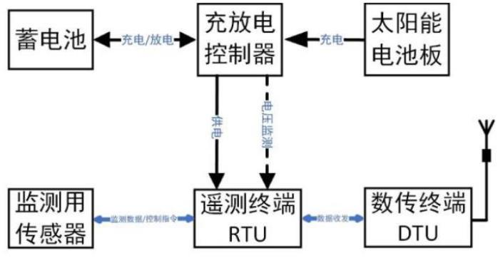
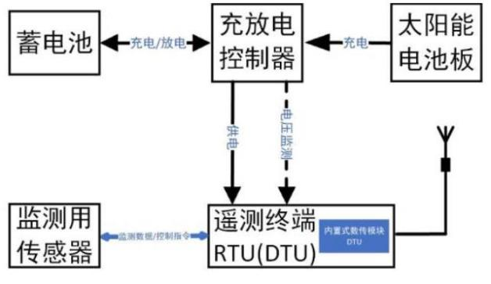

云南省 2021 年度山洪灾害防治项目实施方案（德宏州分册）
3.1.2 站点编码情况
站点编码是测站在系统中的身份编码，是该测站所有数据的标识符，根据《水文测
站代码编制导则》（SL502-2010）之规定，德宏州 189 个遥测站点，符合 8 位编码位数
及流域编码正确的测站 173 个，无编码或不符合 8 位编码位数及流域编码错误测站 16
个（下称非标测站）。非标测站中有部分为各地气象部门代建或代管的气象站，上报编
码为以“T”开头的气象编码。德宏州各县自动监测站非标测站情况统计表见表 3-1。
3.1.3 站点监测设备调查
本次将进行省级平台开发，实现统一数据的接收和管理，为实现该功能，需要对遥
测设备进行调查，重点调查设备的运行状态、设备厂商、信息传输模式，以及是否具“一
点多发”的条件。能否实现“一站双多”功能主要由测站中的遥测终端机（RTU）及数
传终端（RTU）的功能确定。
图 3-1 RTU+DTU 分体式遥测站结构和内置 DTU 模块一体式 RTU 遥测站结构示意图
全省范围遥测终端机（RTU）共涉及 28 个厂家 37 种型号，数传模块（DTU）共涉
及 13 个厂家 17 个型号，其中有至少有 5 个厂家已注销完全无法联系，多个型号厂家因
设备太老为由无法提供技术服务，能否设置双中心地址满足一站多发不能落实，运行正
常的也只能按更换处理。德宏州各县 RTU 使用情况统计见表 3-2，常见 RTU 设备型号
见图 3-2。
表 3-2 各县 RTU 品牌使用情况统计表
 | 序  号 |  | 州  市 |  | 县（市、  区） |  | 雨量站  （个） |  | 水位（雨  量）站  （个） |  | 遥测终端厂家及型号 |  | 信息报送  目的地
合计 110 79 -- --
 |  |  |  |  |  | 芒市 25 26 |  | 北京邦博 4300(独立)、北京威控 WRU-2000(内置)、深圳  恒冠 HGR6150(内置)、昆明雄越 XY601-1(独立) |  | 县平台
 | 1 |  | 德  宏 |  | 瑞丽市 18 17 |  |  | 昆明龙慧 LP3500(独立)、恒润安 HLU-2000(内置)、昆明  雄越 XY601-1(独立) |  | 县平台
州 梁河县 16 6 南水 YDH-1(独立)、昆明雄越 XY601-1(独立) 县平台
 | 盈江县 31 8 |  | 昆明雄越 XY601-1(独立)、深圳宏电 H5110(内置)、恒润  安 HLU-2000(内置) |  | 县平台
陇川县 20 22 恒润安 HLU-2000(内置) 县平台
26
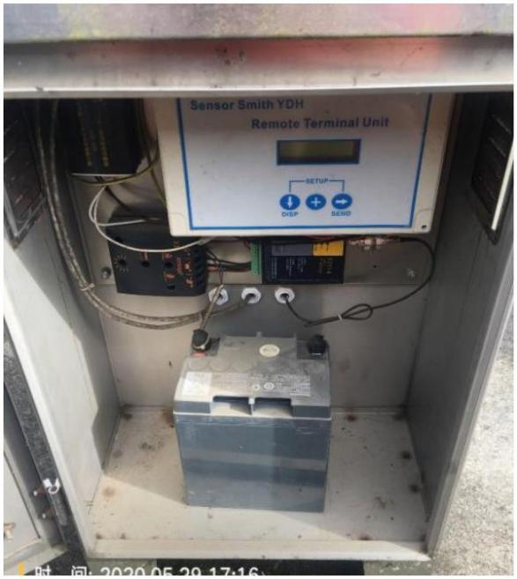
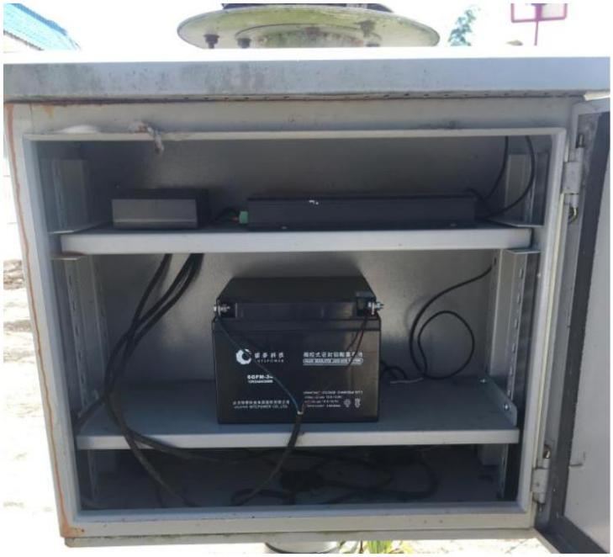
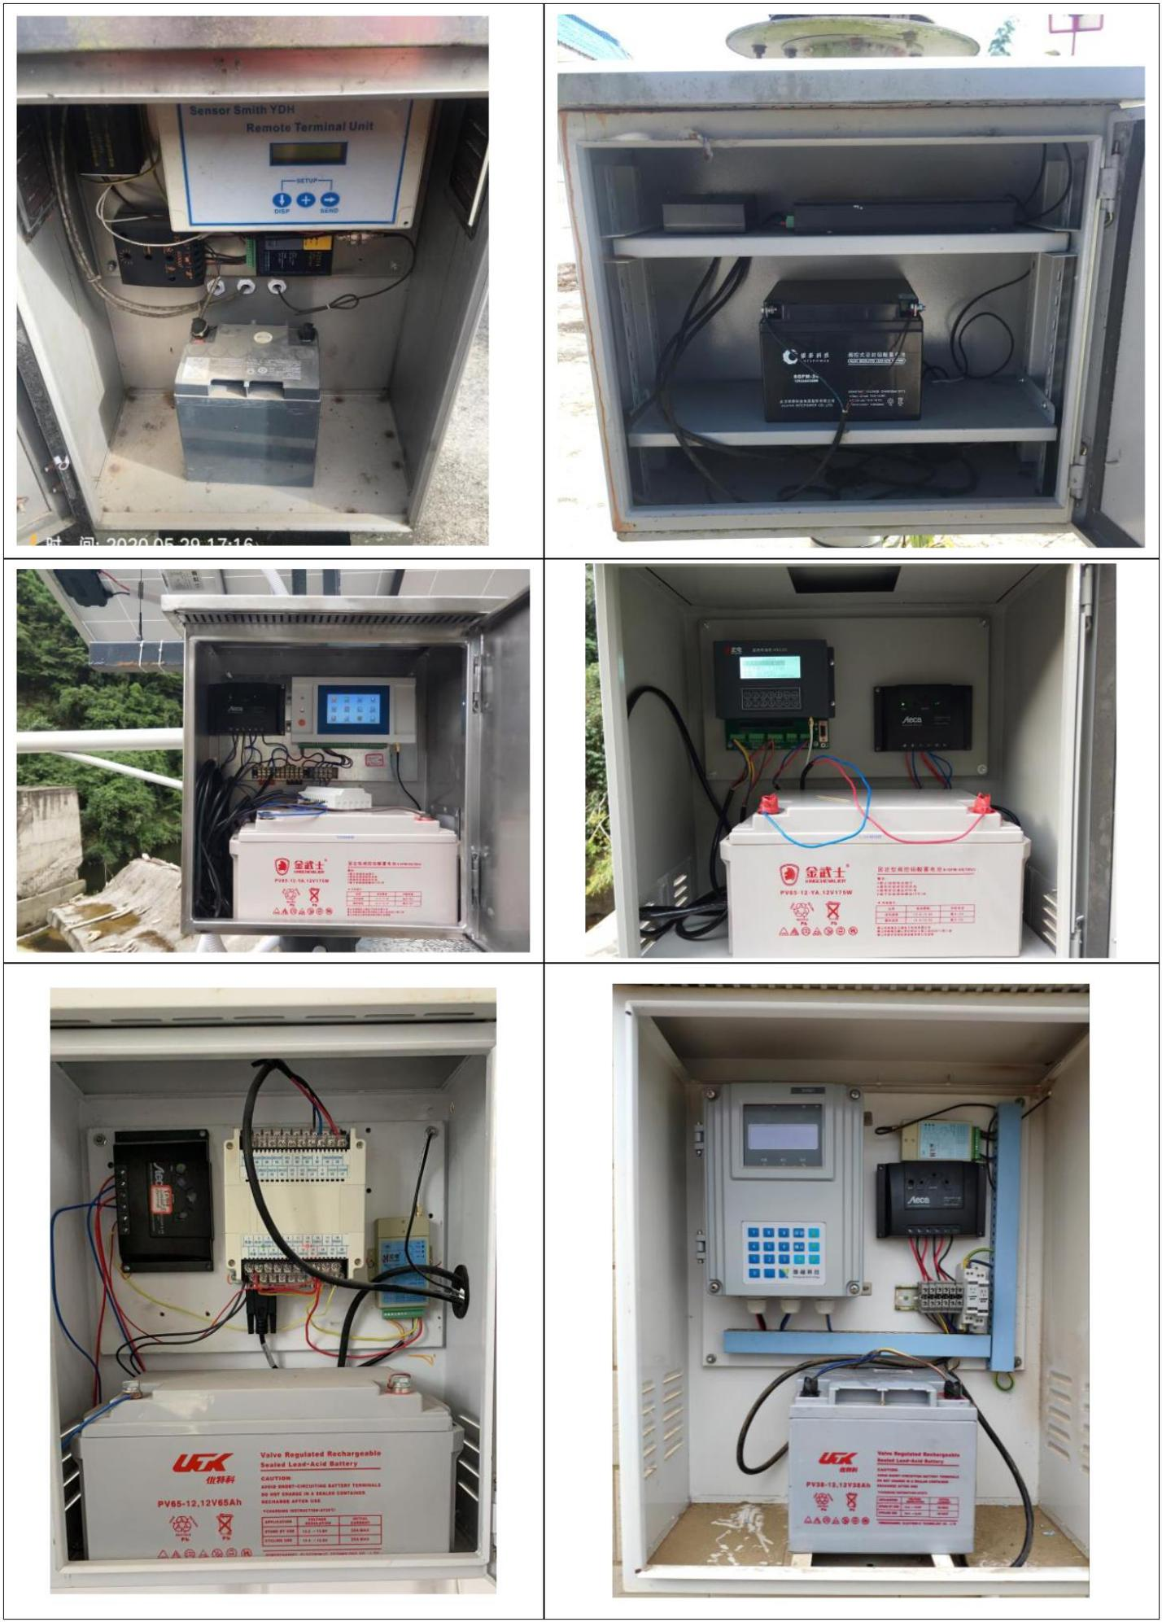
云南省 2021 年度山洪灾害防治项目实施方案（德宏州分册）
图 3-2 常见 RTU 设备图
27
云南省 2021 年度山洪灾害防治项目实施方案（德宏州分册）
3.2山洪灾害监测预警能力提升
通过对自动监测站升级、更新、改造，提高站点建设标准质量，满足水文监测技术
要求，同时满足测站一站多发的功能。
3.2.1 遥测终端（RTU）技术要求
本次云南省省级山洪灾害监测预警预报平台对数据传输有详细的要求，而本次山洪
灾害监测能力的提升主要围绕满足该要求而开展。
3.2.1.1 数据传输协议规范
新建测站按照《水文监测数据通信规约》（SL651-2014）或《水资源监测数据传输
规约》（SZY206-2016），采用统一的数据传输通信协议；原有需升级的测站也要采用
统一的数据传输协议，此外从其它途径获取的数据需要将其转换，保证其数据的通用性。
上行通信规约：
支持国家标准《水文监测数据通信规约》（SL651-2014）或《水资源监测数据传输
规约》（SZY206-2016）通信协议。
下行通信规约：
Modbus-RTU 通信协议。
3.2.1.2 数据汇集和服务
在云南省现有监测数据接收平台的基础上扩展数据汇集与服务，完善原有的山洪遥
测数据统一接收平台，并根据项目的实际需求开发出相应的新功能。
1）测站管理
测站管理功能要求能够实现针对省各个山洪测站、水文测站等基础信息采集测站的
综合管理，包括添加新建的测站信息、管理测站建设文档等内容。
2）测站监测
测站监测主要是实现测站的位置、运行情况、管理情况等的监管，协助管理人员对
测站的运行情况进行掌握。
测站监测功能业主要集中在对测站信息采集上，测站作为水利数据的直接监测和上
传单位，其运行情况的信息掌握对于山洪监测预警平台的运行有着重要意义。
3）报文接收
此功能作为山洪监测数据报送的关键环节，需要建立统一的报文接口，保证报文信
息符合国家标准，便于不同子系统对信息进行编译汇总。
4）数据查询
数据查询提供了对于测站的运行信息、建设信息、维护信息、水利数据采集信息的
28
云南省 2021 年度山洪灾害防治项目实施方案（德宏州分册）
综合查询和管理。便于管理人员能够随时调用对应的关键数据，保证整个数据信息情况
的掌握。
5）人工召测
人工召测主要针对紧急情况，如突发山洪进行远程紧急遥控监测，采用人工干预的
手段变更测站的固定采集数据频率，使自动测站的建设能够服务于山洪预警中的应急采
集的需求。
6）系统维护
此系统主要针对数据汇集与服务平台的综合维护。例如测站维护信息的修改、导入、
编辑；使用权限的分配；数据获取、数据修改的记录、系统的登陆信息记录等内容。
7）地理信息系统
地理信息系统主要是展现各个数据获取测站的地理位置显示，运行情况显示，预警
信息展示等内容。使得管理人员第一时间明确各数据采集节点的地理位置，及时安排维
护任务，确保数据能够及时准确的传输。
8）数据统计分析
数据统计分析主要针对的获取的采集数据进行初步的分析计算。由于水利数据的复
杂性，数据获取地点的环境复杂性以及数据采集过程中人为或者自然干预等原因，均能
够明显影响数据的科学准确性。通过针对不同水利条件、不同水库和水系的地理信息等
关键水文系数的设定，经过内置于汇集平台中的算法进行初步核算，剔除无效数据后上
传给下一级子功能系统。此功能主要是保证直接采集的数据是经过科学的初步核算后获
得的易用数据，确保整个山洪预警预报平台数据的科学有效性。
3.2.1.3 功能清单
1)主动上报、查询应答等工作模式。
2)定时报、加报、链路维持报等报文上报方式，上报采集要素数据。
3)丢失数据存储补发。
4)支持多种站点类型的选择，包括降水站、河道站、水库站、闸坝站、泵站、墒情
站、地下水站等，每种站点都可以选择相应的采集要素，可以选择的采集要素包括雨量、
河道水位、水库水位、闸位、瞬时流量、流速、墒情、图片等。
5)支持智能识别传感器 Modbus-RTU 协议，并支持波特率、数据位的自适应，采集
数据格式智能转换等。
3.2.1.4 硬件功能及接口
1)工况监测：电源电压、信号强度、设备温度、网络检测、电源检测和异常报警功
能、太阳能电压。
29
云南省 2021 年度山洪灾害防治项目实施方案（德宏州分册）
2)支持人工置入数据功能，现场能显示或读取网络连接状态、信号强度、传感器连
接状态、工作状态、实时采集数据及现场参数修改、设置。
3)可接入摄像头，具有图像采集、传输功能，并实现图像与雨量、水位数据联动抓
拍；
4)支持远程控制、远程数据提取、远程参数查看、远程参数配置、远程 OTA 升级；
5)支持现场存储数据的现场查询及数据导出；支持现场存储卡或 U 盘升级；支持通
过存储卡或 U 盘进行配置文件导出，及配置文件导入恢复；
6)内置存储模块，存储各种设定参数，同时包含 1 个至少支持 8GByte 容量的 SD/TF
存储卡或 U 盘接口，可以用于存储工况信息、监测数据；
7)宽电压设计：支持 DC9～36V 供电，具有防反接保护、过压过流保护和抗雷击浪
涌吸收功能；
8)实时时钟：支持自动/手动校时；
9)集成通讯模块，并预留外接及控制通讯模块的能力，通模块必须最低为 4G 全网
通型号，同时支持：2G、3G、4G；可平滑支持 5G、NB-IOT、短信、北斗卫星、超短
波、以太网；
10)内置硬件看门狗，支持死机重启；
11)开关量输入输出接口：≥ 2 路继电器（干接点，负载 1A/30V DC）；≥4 路开
关量输入（光耦隔离，输入范围：DC8V~24V）；
12)模拟量输入：支持至少 4 路模拟量输入，可任意调整为电流型（3-20mA 电流输
入）或电压型（0-5V 或 0-10V 电压输入），每路输入精度保证不小于 1‰。
13)数字量输入：至少 4 路标准协议 RS485 通道
14)通信串口： RS485、RS232。
15)SDI-12：1 路（选配）
16)格雷码输入：14 位（选配）
17)支持同时向 2 个或 2 个以上中心服务器发送数据；
18)主备信道支持自动相互切换。
19)标配 4G 全网通型号，同时支持中国移动、中国电信、中国联通的 2G、3G 和 4G
网络，可平滑至 5G。
3.2.1.5 山洪测站改造原则
①必须满足一站多发，测站实时雨水情数据发到新省级平台，必须能通过解析；
②不满足一站多发的站点需进行改造，改造站点需按照《水文监测数据通信规约》
（SL651-2014）或《水资源监测数据传输规约》（SZY206-2016），采用统一的数据传
输通信协议；
30
云南省 2021 年度山洪灾害防治项目实施方案（德宏州分册）
③新建测站按照《水文监测数据通信规约》（SL651-2014）或《水资源监测数据传
输规约》（SZY206-2016），采用统一的数据传输通信协议。
3.2.2 遥测终端（RTU）升级
3.2.2.1 远程刷机或修改参数
正常运行测站的遥测终端（RTU）具备远程刷机或修改参数功能时，技术人员无须
到达测站现场，使用接收控制管理软件通过公网向远程遥测终端（RTU）传送升级包文
件或经修改的配置文件，实现非硬件层面的功能性升级及一站多发功能。
（1）远程刷机
采用远程刷机方式进行改造，技术人员使用接收控制管理软件通过公网向远程遥测
终端（RTU）传送升级包文件，遥测终端（RTU）值守程序在空余时段自动运行，使用
已收到的升级包文件刷新原固件。刷新成功后，遥测终端（RTU）自动更新参数配置。
因受遥测终端（RTU）实体硬件的限制，远程刷机只能实现非硬件层面的功能升级，
故采用远程刷机后也不能完全满足遥测终端（RTU）功能及性能指标要求的，最终也要
通过更换遥测终端（RTU）方式进行改造。
远程刷机具体操作步骤：（各厂家情况略有不同，以实际操作为准）
①根据新省级平台对遥测终端（RTU）的功能及性能指标要求，与远程在用遥测终
端（RTU）厂家协商，能否完全满足，如可以满足则厂家提供对应的升级包文件；如果
不能完全满足，则看如要实现一站多发是否需要刷新升级原遥则终端（RTU）固件，如
需要则需要厂家提供对应的升级包文件；
②登陆该型遥测终端（RTU）的接收控制管理软件；
③选中需要改造的站点；
④在站点管理菜单中，选择厂家提供的对应升级包文件，确定远程更新；
⑤点击该测站最后一次保存在平台端的配置文件，并添加新的省级接收平台网关地
址（IP 地址：XXX.XXX.XXX.XXX 端口号）及修改设备其它事先制定的新参数并保
存；
⑥接收控制管理软件会在该站点与中心通讯时，下达指令，并传送升级包文件；远
端遥测终端（RTU），完成升级包文件的接收后，会按规定的时间窗口自动运行升级程
序，使用升级包文件更新自身文件；
⑦遥测终端（RTU）更新完成正常运行后，会自动联网，并从接收控制管理软件读
取保存的配置文件，遥测终端（RTU）应用该配置文件后自动重启，远程刷机结束，测
站功能恢复；
⑧校检一站多发功能是否实现。
远程刷机流程见图 3-3。
31
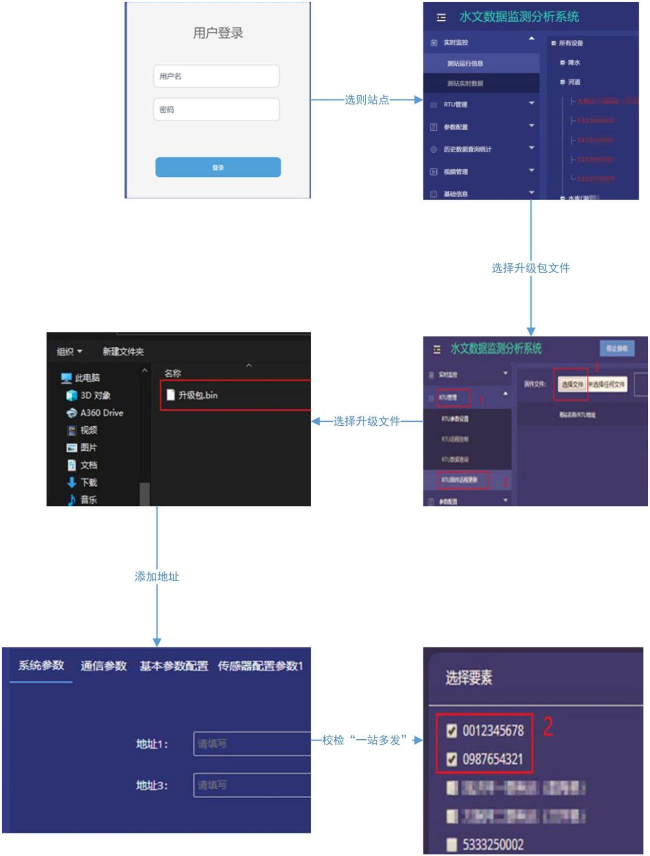
云南省 2021 年度山洪灾害防治项目实施方案（德宏州分册）
图 3-3 远程刷机流程图
（2）远程修改参数
采用修改参数方式进行改造，技术人员使用接收控制管理软件通过公网向远程遥测
32
云南省 2021 年度山洪灾害防治项目实施方案（德宏州分册）
终端（RTU）传送已修改的配置文件，遥测终端（RTU）接收到配置文件后，值守程序
在空余时段自动运行，使用已收到的配置文件更新原配置文件实现一站多发功能；
因受遥测终端（RTU）本身功能的限制，远程修改参数只适用于具备该功能的设备，
故采用远程参数实现一站多发功能后，也不能完全满足遥测终端（RTU）功能要求及性
能指标要求的，最终也要通过更换遥测终端（RTU）方式进行改造。
远程修改参数具体操作步骤：（各厂家情况略有不同，以实场操作为准）
①根据新省级平台对遥测终端（RTU）的功能及性能指标要求，与远程在用遥测终
端（RTU）厂家协商，制定完全满足或实现一站多发需要修改的具体参数；
②登陆该型遥测终端（RTU）的接收管理控制软件；
③选中需要修改参数的站点；
④读取该站点的配置参数，并添加新的省级接收平台网关地址（IP 地址：
XXX.XXX.XXX.XXX 端口号）及其它事先制定的新参数进行修改设定；
⑤遥测终端（RTU）与接收管理控制软件通讯时，收到参数配置修改指令后，从接
收管理控制软件读取新的配置文件，遥测终端（RTU）应用该配置文件后自动重启，
远程参数修改结束，测站功能按新的参数配置执行；
⑥校检一站多发功能是否实现。
远程修改参数流程见图 3-4。
33
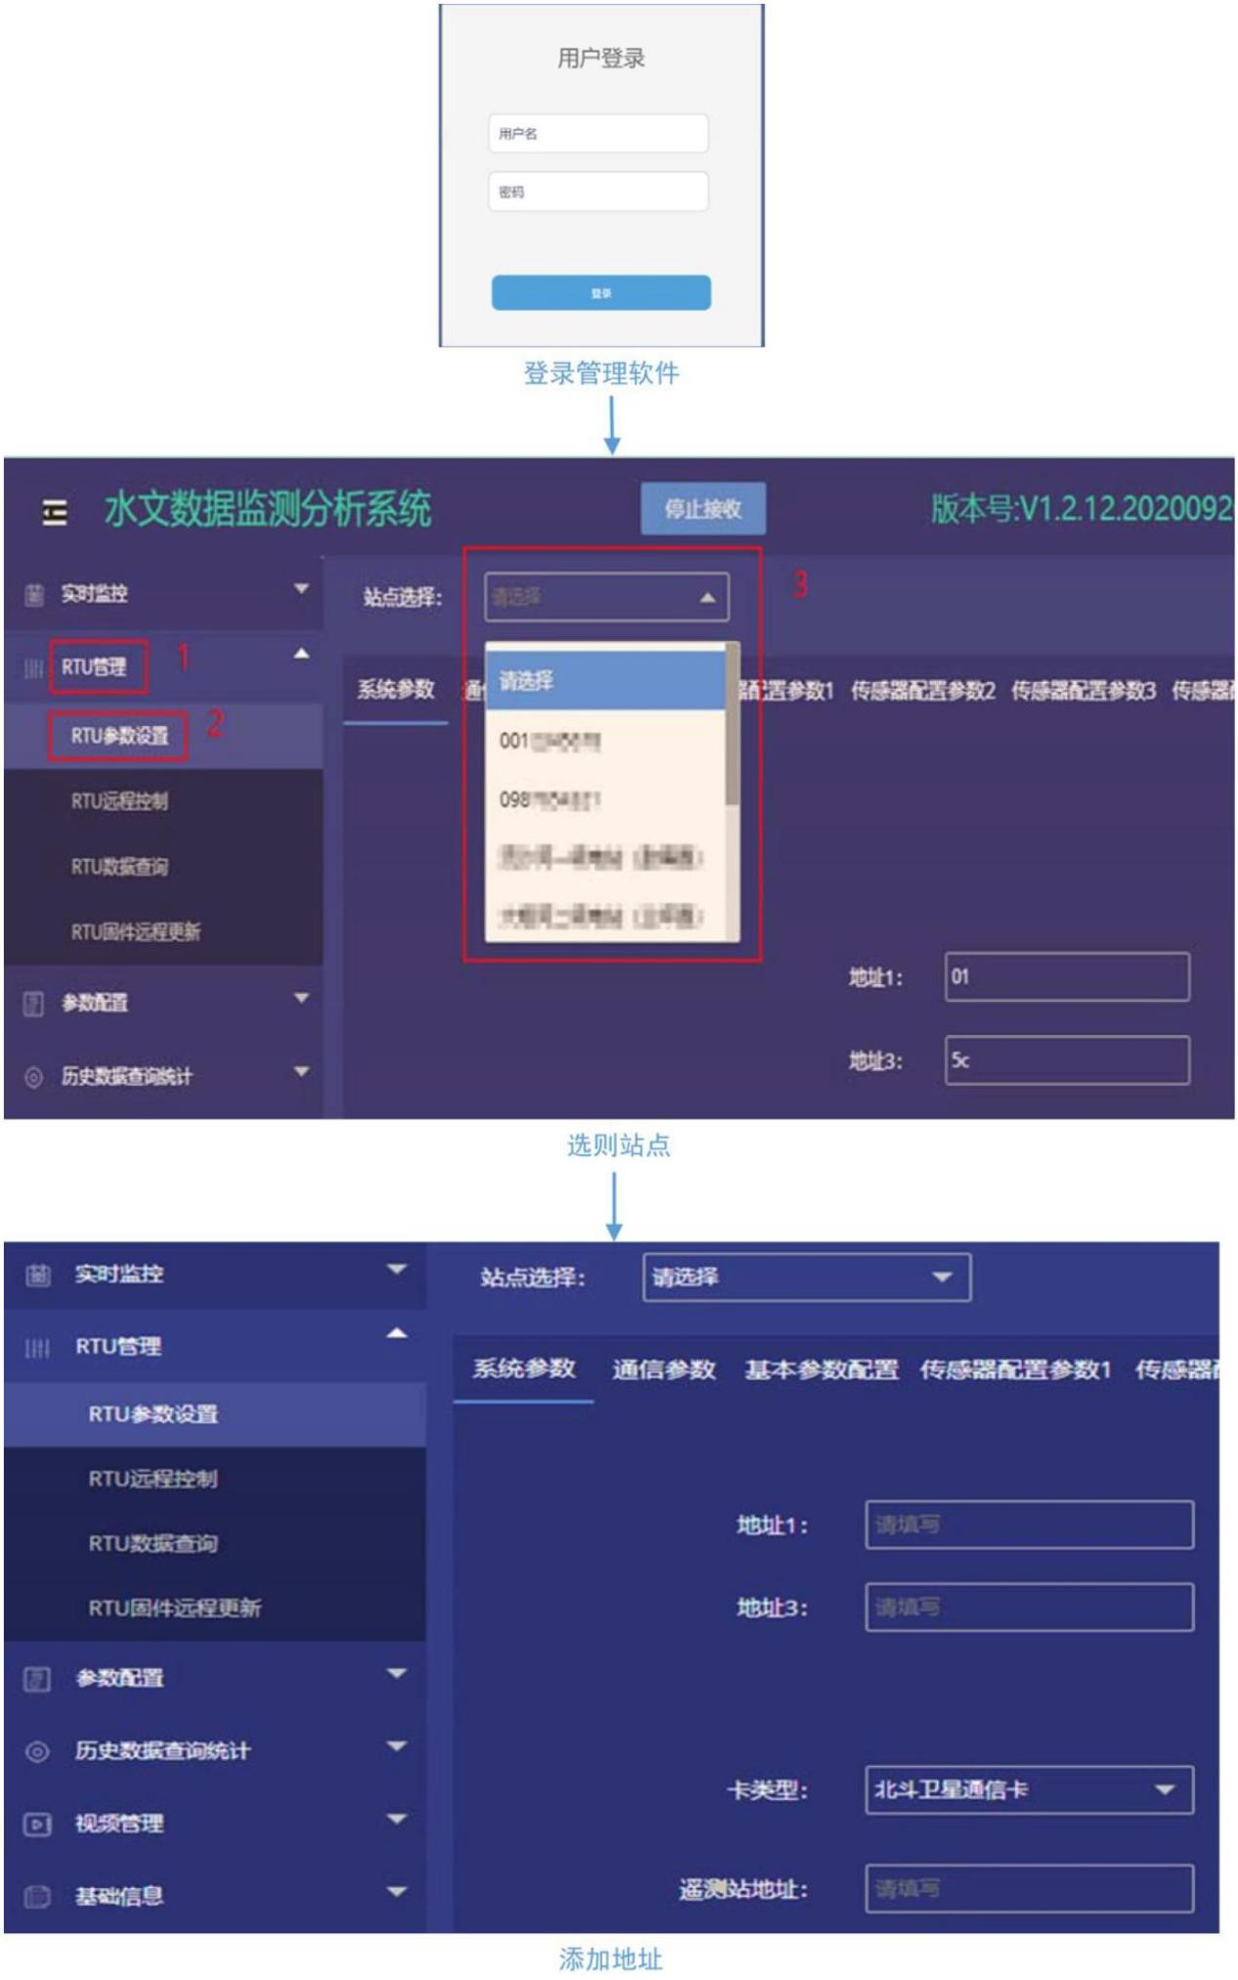
云南省 2021 年度山洪灾害防治项目实施方案（德宏州分册）
图 3-4 远程修改参数流程图
34
云南省 2021 年度山洪灾害防治项目实施方案（德宏州分册）
3.2.2.2 现场刷机或修改参数
正常运行的测站因受遥测终端（RTU）功能的限制，无法采用远程刷机或远程修改
参数方式进行改造的，技术人员须到达测站现场，使用配置软件通过有线或无线方式联
接遥测终端（RTU）进行现场刷机或参数的重新配置，实现非硬件层面的功能性升级及
一站多发功能。
（1）现场刷机
因受遥测终端（RTU）实体硬件的限制，现场刷机只能实现非硬件层面的功能升级，
故采用现场刷机后也不能完全满足遥测终端（RTU）功能及性能指标要求的，最终也要
通过更换遥测终端（RTU）方式进行改造。
现场刷机具体操作步骤：（各厂家情况略有不同，以实际操作为准）
①根据新省级平台对遥测终端（RTU）的功能及性能指标要求，与在用遥测终端
（RTU）厂家协商，能否完全满足，如可以满足则厂家提供对应的升级包文件；如果不
能完全满足，则看如要实现一站多发是否需要刷新升级原遥则终端（RTU）固件，如需
要则需要厂家提供对应的升级包文件；
②准备现场刷机使用的必要设备，比如笔记本电脑、串口电缆线等；
③到达现场后，用串口电缆将笔记本电脑与遥测终端（RTU）的进行联接；
④运行该遥测终端（RTU）对应的配置管理控制软件；
⑤进入固件升级菜单，选择厂家提供的对应升级包文件，确定升级；
⑥固件升级时，确保联线不中断，供电不中断；
⑦升级完成后重启遥测终端（RTU）校检一站多发功能是否实现。
（2）现场修改参数
现场修改参数具体操作步骤：（各厂家情况略有不同，以实场操作为准）
①准备现场刷机使用的必要设备，比如笔记本电脑、串口电缆线等；
②到达现场后，用串口电缆将笔记本电脑与遥测终端（RTU）的进行联接；
③运行该遥测终端（RTU）对应的配置管理控制软件；
④添加新的省级接收平台网关地址（IP 地址：XXX.XXX.XXX.XXX 端口号）及其
它事先制定的新参数进行修改设定；
⑤完成后重启遥测终端（RTU）校检一站多发功能是否实现。
现场刷机或修改参数流程图见图 3-5。
35
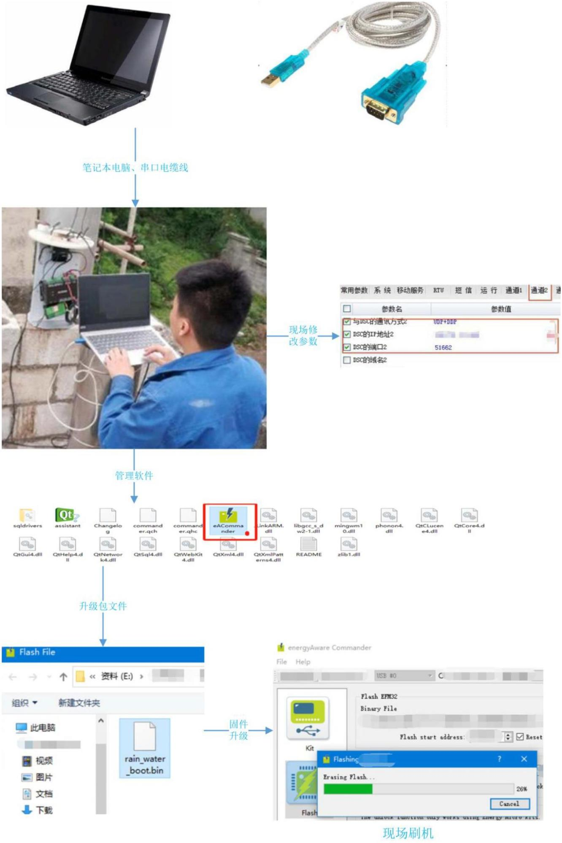
云南省 2021 年度山洪灾害防治项目实施方案（德宏州分册）
图 3-5 现场刷机或修改参数流程图
36
云南省 2021 年度山洪灾害防治项目实施方案（德宏州分册）
3.2.2.3 更换 RTU
按新省级平台对遥测终端（RTU）的功能及性能指标要求进行采购，到达测站现场
进行更换，更换完成后，需要在遥测终端（RTU）中同时配置新省级平台接收中心网关
地址及原县级平台接收中心网关地址，确保 RTU 数据的一站多发。
遥测站更换 RTU 后，须在已建的县级平台接收中心添加与之对应的接收解析软件，
确保测站数据无缝接入县级山洪预警平台，满足县级山洪预警平台中监测预警流程的正
常运行，并上报州市级山洪平台。
遥测终端（RTU）技术要求见 3.2.1 遥测终端（RTU）技术要求。
3.2.3 自动监测站完善
云南省山洪灾害防治县级非工程措施建设项目从建设的运行至今大多已超过 5年运
行时间，长的已经近 10 年，由于早期建设的预警监测设备标准偏低，加之我省气候条
件复杂、昼夜温差大，通讯设备、监测设备、供电设备等均有不同程度的损毁和老化，
站点损毁、老化现状见图 3-6，站点运行情况统计见表 3-1。对站点损毁或者设备老化的
站点，需要进行站点的完善，在站点完善的同时，实现站点的一站多发。
37
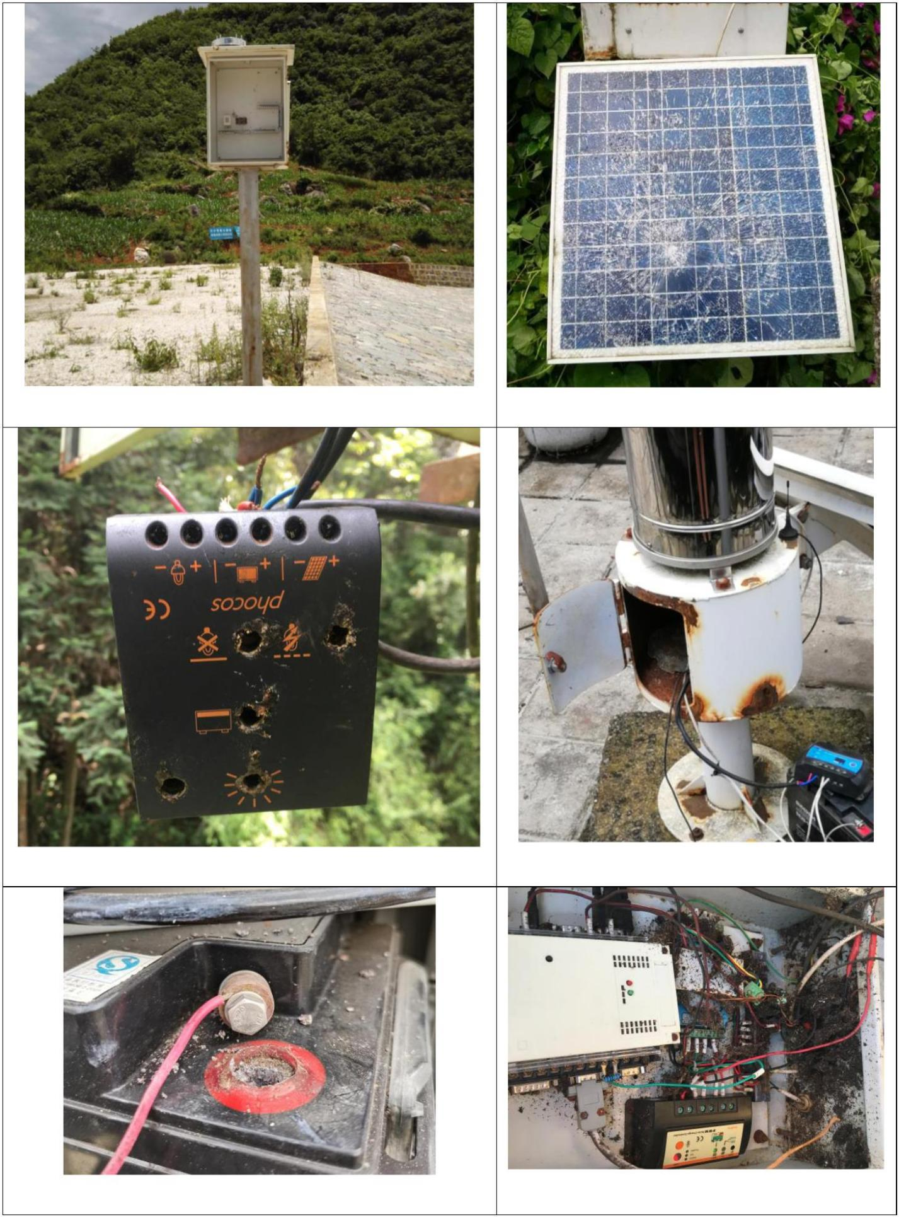
云南省 2021 年度山洪灾害防治项目实施方案（德宏州分册）
设备被盗 太阳能板被毁
箱体进水，电路板腐蚀 箱体脱漆锈蚀
蓄电池桩头腐蚀断裂 箱体锈蚀，虫蚁入箱
图 3-6 自动监测站损毁老化现状图
38
云南省 2021 年度山洪灾害防治项目实施方案（德宏州分册）
自动雨量站、自动水位（雨量）站在常年运行过程中，或因基础受损，或因设备老
化，需要对部分设施设备进行更新替换，根据站点基础设施和设备情况，自动监测站可
分 4 类进行基础设施修复和设备更换：遥测终端老化损毁更换、监测设备老化或损毁更
换、供电设备老化或损毁更换、基础设施设备损毁更换。
3.2.3.1 遥测终端老化损毁更换
对于因遥测终端（RTU）损坏停止运行的各类型遥测站，一律直接按新省级山洪监
测预警平台对遥测终端（RTU）的功能及性能指标要求进行采购。遥测终端（RTU）安
装后，需要同时配置新省级山洪监测预警平台接收中心网关地址及原县级山洪监测预警
平台接收中心网关地址，并启用多中心发送功能，确保遥测站监测数据同时报送新省级
山洪监测预警平台及原县级山洪预警平台。
遥测站更换遥测终端（RTU）后，须在已建的县级平台接收中心添加与之对应的接
收解析软件，确保测站数据无缝接入县级山洪预警平台，满足县级山洪预警平台中监测
预警流程的正常运行，并上报州市级山洪平台。
通过对德宏州 5 个县已建站点现状统计，遥测终端老化损毁更换统计成果见表 3-4，
各县遥测终端老化损毁更换名录见附表 1。
3.2.3.2 监测设备老化或损毁更换
山洪监测站点绝大多数安装于无人值守的野外环境，人为破坏与自然老化的情况较
为普遍，其中传感器因监测要求属于完全暴露状态，自然老化引发的精度下降情况最为
突出。
对于山洪测站，传感器的误报，失效都将带来严重的后果。因此，传感器除损坏更
换外，精度误差超过设计值也应进行更换。
传感器损坏的主要原因如下：
（1）实施单位为降低采购成本，选用了防护等级较低或设计不合理的产品，不适
于条件恶劣的野外环境使用；
（2）施工不规范，供电或信号线接口位置未作封堵处理，导致防护等级降低；
（3）运维工作不到位，传感器淤堵长期不清理，导致完全损坏。
通过对德宏州 5 个县已建站点现状统计，监测设备老化或损毁更换统计成果见表
3-4，各县监测设备老化或损毁更换名录见附表 1。
3.2.3.3 供电设备老化或损毁更换
山洪监测站地处野外环境，供电主要依靠太阳能浮充蓄电池进行供电，结构相对市
电要复杂一些。
供电系统损坏也是导致整体测站失效的重要故障原因，具体原因如下：
39


云南省 2021 年度山洪灾害防治项目实施方案（德宏州分册）
（1）防护不到位，太阳能电池板常年报露在外，人为损坏机率较高；
（2）选用了低于额定功率产品，长期过载使用，内部老化加剧，最终损坏；
（3）外箱防护等级低，导致箱内进水，部分接头部件老化加剧，最终损坏；
（4）充放电控制器损坏后，蓄电池长期过充过放，加剧蓄电池老化，供电能力降
低。
通过对德宏州 5 个县已建站点现状统计，供电设备老化或损毁更换统计成果见表
3-4，各县供电设备老化或损毁更换名录见附表 1。
3.2.3.4 基础设施设备损毁更换
自动监测站基础设施设备损毁更换主要有以下 3 方面的原因：
（1）已建站点由于原用地发生变动的，诸如房屋拆迁、新建、改造等；
（2）建设单位因施工成本原因，未选用较高品质产品钢结构件超期使用后，老化
严重；
（3）站点基座受到损毁的，由于暴雨、洪水影响，将基座损毁，但站点未损毁的，
位置需要进行调整。
通过对德宏州 5 个县已建站点现状统计，基础设施设备损毁更换统计成果见表 3-4，
各县基础设施设备损毁更换名录见附表 1。
上述 4 类情况说明见表 3-3。
表 3-3 站点完善分类统计表
类别 内容 说明
A 遥测终端老化损毁更换 RTU老化、损坏不可修复
B 监测设备老化或损毁更换 雨量计老化、损坏不可修复
C 供电设备老化或损毁更换 蓄电池、充放电控制器、太阳能板老化、损坏不可修复
D 基础设施设备损毁更换 水毁、因土建（修路、建房等）损毁、设备搬迁等
如某个雨量站 RTU 及蓄电池供电部分均老化不可修复，此站点损毁即为 AC 类；
如果整站损毁、被盗，站点的损毁预即为 ABCD 类；依此方式，对所有损毁雨量站点进
行损毁分类统计。
表 3-4 自动监测站监测能力提升统计表
 | 州市 县（市、区） |  | 遥测终端（RTU）升级（个） 自动监测站完善（个）  更换 RTU 现场刷机 远程刷机 RTU 传感器 供电 基础设施
合计 59 6 35 12 24 9
芒市 3 19 5 2
 | 德宏州 |  | 瑞丽市 2 4 2 3 2  梁河县 19 3 4  盈江县 24 6 3 1  陇川县 11 6 5 16 5
40
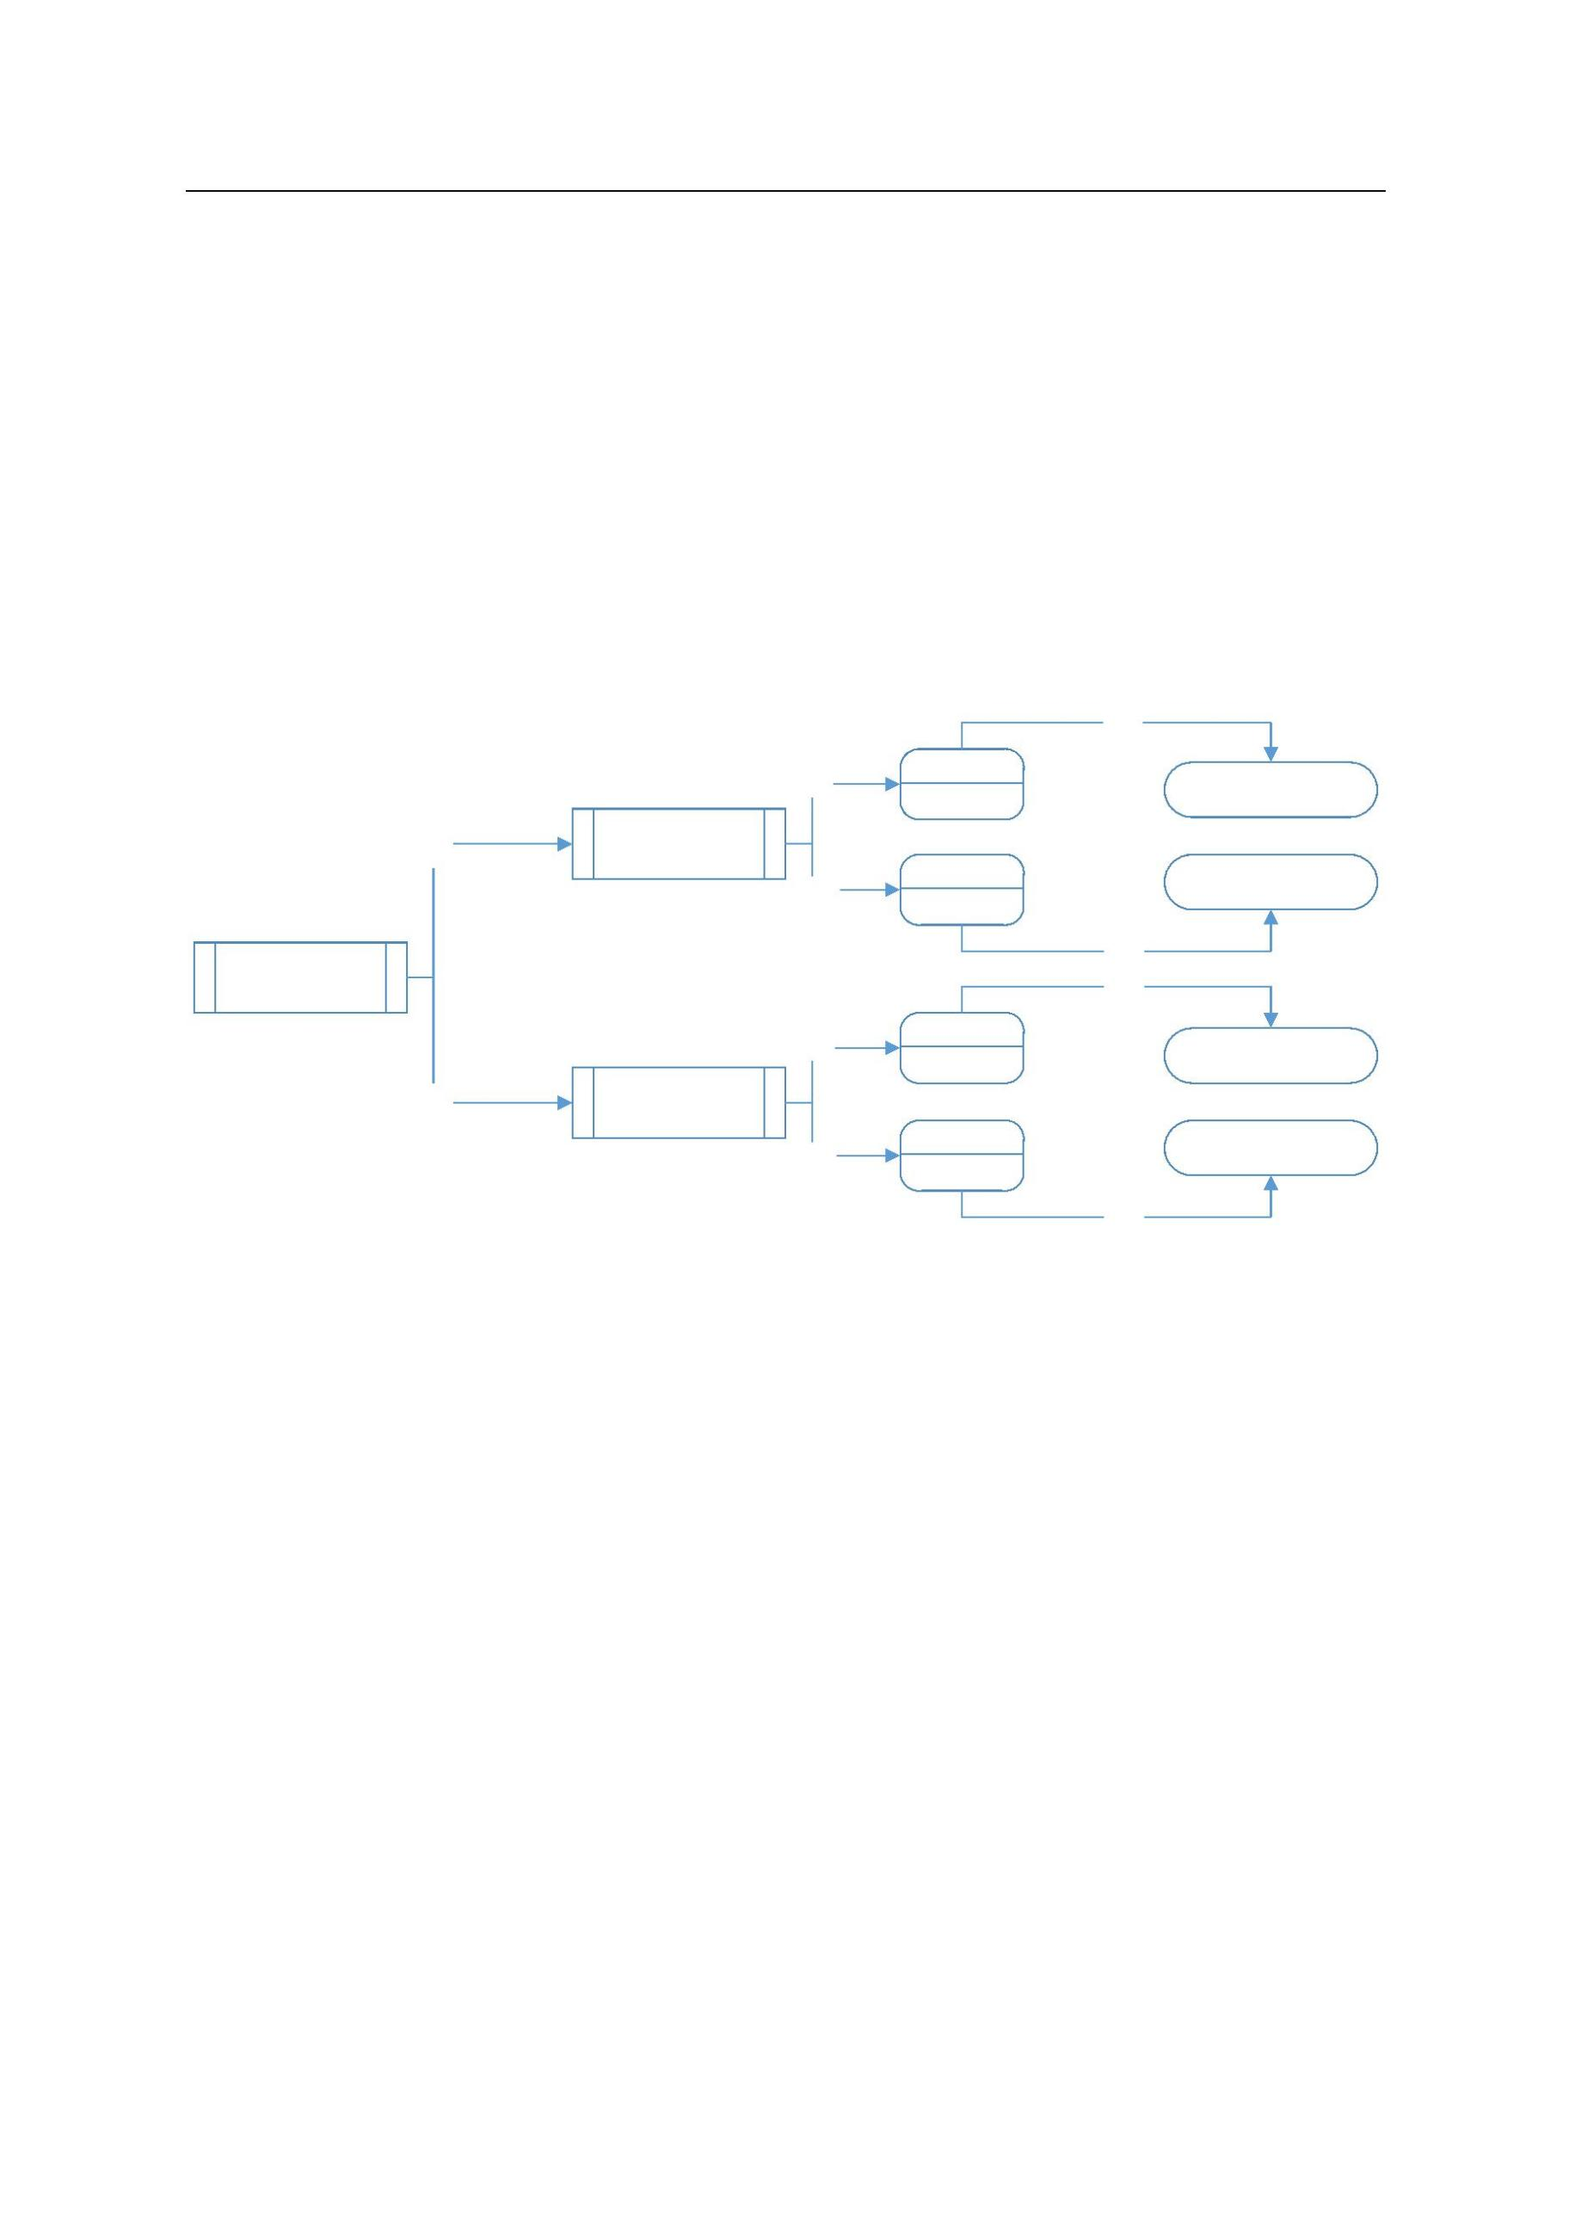
云南省 2021 年度山洪灾害防治项目实施方案（德宏州分册）
3.2.4 建设任务
3.2.4.1 山洪灾害监测能力提升原则
根据德宏州上报调查表统计，德宏州山洪自动监测站共计 189 个，其中自动雨量监
测站共 110 个，未根据《水文测站代码编制导则》（SL502-2010）编码的 4 个，正常运
行 82 个，老化受损 28 个；自动水位（雨量）监测站 79 个，未根据《水文测站代码编
制导则》（SL502-2010）编码的 12 个，正常运行 48 个，老化受损 31 个，德宏州各县自
动监测站运行情况统计见表 3-1。
本次将对德宏州 189 个自动监测站监测能力进行提升，提升原则按图 3-7 进行。
措施
优先
遥测终端（RTU）升级
正常运行
正常编码
优先
站点修复、完善
其次
运行不正常
措施
自动监测站
措施
 | 优先 |  | 正常运行 遥测终端（RTU）升级
其次
非标编码
站点修复、完善
其次
运行不正常
措施
图 3-7 自动监测提升原则示意图
1、优先考虑正常编码的自动站监测能力进行提升，在正常编码的自动监测站中，
优先考虑正常运行的站点，按省级平台对遥测终端（RTU）的功能及性能指标要求，进
行遥测终端（RTU）升级，满足一站多发的功能需求。
2、完成步骤 1 后，对正常编码无法正常运行的站点进行修复，在修复的同时，按
省级平台对遥测终端（RTU）的功能及性能指标要求，进行遥测终端（RTU）升级，满
足一站多发的功能需求。
3、完成步骤 1、2 后，对剩余非标编码自动站点监测能力进行提升，在非标编码的
自动监测站中，优先考虑正常运行的站点，按省级平台对遥测终端（RTU）的功能及性
能指标要求，进行遥测终端（RTU）升级，满足一站多发的功能需求。
4、完成步骤 1、2、3 后，对非标编码无法正常运行的站点进行修复，在修复的同
时，按省级平台对遥测终端（RTU）的功能及性能指标要求，进行遥测终端（RTU）升
级，满足一站多发的功能需求。
41


云南省 2021 年度山洪灾害防治项目实施方案（德宏州分册）
3.2.4.2 山洪灾害监测能力提升规模
根据各县自动监测站运行情况，结合各县资金情况，按照上述原则对各县自动监测
站进行监测能力提升，德宏州共计 189 个自动监测站，其中自动雨量站的共 110 个，本
次提升 76 个，剩余 34 个未提升；自动水位（雨量）站共 79 个，本次提升 41 个，剩余
38 个未提升。未完成提升的 34 个自动雨量站、38 个自动水位站将在后续年份陆续进行
提升。最终得到德宏州各县自动监测站提升站点规模表见表 3-5。
表 3-5 德宏州各县自动监测站提升规模表
 | 州市 |  | 县  （市、区） |  | 运行  正常 |  | 自动雨量站（个） 自动水位（雨量）站（个） 合计（个）  运行 运行 运行 自动  提升 剩余 提升 剩余 提升 剩余  不正常 正常 不正常 监测站
合计 82 28 76 34 48 31 41 38 189 117 72
芒市 13 12 14 11 14 12 13 13 51 27 24
 | 德宏州 |  | 瑞丽市 15 3 4 14 11 6 3 14 35 7 28  梁河县 15 1 16 0 4 2 6 0 22 22 0  盈江县 29 2 27 4 7 1 6 2 39 33 6  陇川县 10 10 15 5 12 10 13 9 42 28 14
3.3防汛应急巡查
进入汛期，重点水库，河道及其它危险区域有较重的巡查工作任务，特别是灾害易
发区，对于重点区域的防护只能加大巡查力度，增派巡查人员，强化巡查队伍来实现。
传统的巡查手段耗时耗力，效率较低，随着无人机技术的成熟，早已应用于电力，安防，
森防的巡查，本次建设也将引入无人机技术加强防汛应急巡查的能力，随着无人机在防
汛巡查工作的使用，进一步增加巡查频次，特别是加强对重点区域的不间断巡查，得于
实现。
本年度结合本县的实际需求，德宏州梁河县配置无人机 2 台。无人机设备参考参数
见表 3-6。
表 3-6 无人机设备参考参数
序号 项目 技术参数
最大起飞重量：3500g 悬停精度：垂直：0.5m；水平：2.5m
最大旋转角速度：俯仰轴：300°/s；航向轴：150°/s
最大俯仰角度：35° 最大上升速度：5m/s
1 无人飞行器 最大下降速度：4m/s
最大水平飞行速度：18m/s（ATTI 模式下，海平面附近无风环境）
最大起飞海拔高度：4，500m 最大可承受风速：10m/s 最大飞行时间：不小于 15 分钟 工作环境温度：-10°至 40° C
 | 2 遥控器 |  | 工作频率：5.725 至 5.825 GHz /2.400 至 2.483 GHz  信号有效距离：5000m (无干扰，无遮挡，FCC 模式）
视频输出接口：USB；Mini HDMI
3 云台相机 像素：1200 万像素；照片分辨率：4000*3000；ISO 范围：100-3200
42
云南省 2021 年度山洪灾害防治项目实施方案（德宏州分册）
3.4持续开展群测群防体系建设
群测群防是山洪灾害防御工作的重要内容，与专业监测预警系统相辅相成、互为补
充，共同发挥作用，形成“群专结合”的山洪灾害防御体系。2016-2021 年，按照《山
洪灾害群测群防体系建设指导意见》的要求，持续、规范、长效组织开展建设山洪灾害
群测群防体系建设，显著增强山丘区群众的主动防灾避险意识和自救互救能力。
山洪灾害群测群防体系建设范围涉及县、乡（镇）、村，重点为村。山洪灾害防治
区内的行政村应按照“十个一”建设群测群防体系：建立 1 套责任制体系，编制 1 个防
御预案，至少安装 1 个简易雨量报警器（重点区域适当增加），配置 1 套预警设备（重
点行政村配置 1 套无线预警广播），制作 1 个宣传栏，每年组织 1 次培训、开展 1 次演
练，每个危险区相应确定 1 处临时避险点、设置 1 组警示牌，每户发放 1 张明白卡（含
宣传手册）。
根据《山洪灾害防治非工程措施运行维护指南》，群测群防体系纳入县级山洪灾害
防治非工程措施的运行维护。群测群防体系运行维护任务：看护管理简易监测预警设备，
进行经常性的检查保养和检修，定期测量和调整设备运行指标，及时修复、更换损坏的
零部件，由预警员发布预警，修订防御预案，宣传、培训和演练等。因此本年度群测群
防不在此方案中考虑。
43
云南省 2021 年度山洪灾害防治项目实施方案（德宏州分册）
4 重点山洪沟防洪治理
4.1治理原则
1、以人为本、防洪减灾、人水和谐的原则。以保障人民群众生命财产安全为首要
目标，提高重点保护对象的防洪标准和抗冲能力，畅通山洪出路，争取应急避险转移时
间，减少山洪灾害危险区群众应急避险频次。
2、突出重点、统筹兼顾的原则。重点山洪沟防洪治理以岸坡防护为重点，在人口
密集的重要城镇、居民点和重要基础设施等局部重点河段合理布设工程措施。重点山洪
沟治理要处理好点上与面上的关系，以点上治理为主，以点顾线；处理好上下游、左右
岸的关系，避免将防洪风险转移；注意与城乡景观、生态环境的协调。区分、衔接好与
中小河流治理、水土保持工程建设的关系；协调、衔接好与国土资源、林业等部门地质
灾害防治和生态修复工程项目的关系，发挥综合治理效益。
3、尊重自然、注重生态的原则。在确保重点山洪沟防洪安全的前提下，河道治导
线应在河床演变分析的基础上，顺应河势，基本沿现状河岸线布置，尽量保留天然河道
原有的浅滩、深潭、弯道、急流、沼泽等形态，弯直相间，宽窄交错，维护河流生态环
境的多样性，不宜改变河道天然比降。护岸等建筑物建设应因地制宜，尽量选用当地材
料。
4、立足现状、加强协调的原则。设计要注意充分发挥现有设施的作用，重视已有
设施的除险加固和维护。
5、因地制宜、经济适用的原则。根据山洪沟的特点和防洪保护要求，通过方案比
选合理确定治理方案和措施，注重治理效果，处理好工程安全性、实用性和经济性的关
系。
6、资源节约、环境友好的原则。结合当地条件，优化设计方案，充分利用当地材
料，合理规划取、弃料场，尽量少占耕地，从严控制管理用地；设计方案要注意与城镇
景观、生态环境的协调。
7、防治结合，以防为主的原则。与已建设的山洪灾害监测预警系统和群测群防体
系的结合，形成防治区相对完善的山洪灾害防治的工程措施与非工程措施体系。
4.2山洪沟防洪治理要求
为适应山洪沟防洪治理的要求，防治小流域溪河洪水危害，规范、统一山洪沟防洪
治理的技术要求，水利部制定了《山洪沟防洪治理工程技术规划》（SL/T778-2019），规
44
云南省 2021 年度山洪灾害防治项目实施方案（德宏州分册）
范了山洪沟防洪治理的工程规划、设计和管理。其主要要求如下：
1、应以保护山洪沟沿岸人员生命安全为首要目标，合理选择护岸工程、堤防工程、
排导工程等措施，与监测预警设施设备、应急预案和防汛责任制体系等非工程措施相结
合，形成山洪灾害综合防御体系。
2、应以岸坡防护为治理重点内容，在城镇、集中居民点和重要基础设施等终点河
段合理布设工程措施，提高重点防护对象的防洪抗冲能力，降低山洪冲刷危害。
3、应统筹协调防洪、排涝、水资源利用、水土保持、生态环境保护等方面的关系。
4、应顺应山洪沟自然特性，综合考虑流域内山洪的流量、流速、壅高、跌落、漫
溢、岸坡冲刷及河床淘刷等因素，处理好上下游、左右岸的关系，防止洪水风险转移河
次生灾害发生。
5、应维护河道自然形态，维持原有浅滩深潭、自然阶梯等微结构，保护生物群落。
6、应贯彻因地制宜、就地取材的原则，工程措施与周围人文景观和生态环境相协
调。
7、应积极慎重地采用新技术、新工艺、新材料。
8、在保障基金完成非工程措施项目年度任务的基础上，优先选择前期工作已基本
完成、具备实施条件、溪河洪水灾害严重的重点山洪沟开展防洪治理。
9、以“保护村镇、守点固岸、防冲消能”为目标，防洪治理措施应布置在有集中
居民点和重要基础设施的河段，主要采取护岸固坡、疏浚扩挖等措施，防洪治理标准一
般按 10 年一遇左右确定，重点河段应适当提高防冲能力。注重维持河势稳定，不得缩
窄河道行洪断面，不得在河道范围内修建拦挡设施，严禁围河造地河搭车修建桥梁。
4.3基本情况
根据云南省 123 条重点山洪沟治理规划，结合前期调查评价成果及各地实际上报需
求，本着选择山洪灾害严重，影响人口较多，治理效益显著，具备形成综合防御体系的
重点山洪沟开展工程治理的原则，陇川县南洼河拉勐段山洪沟为德宏州 2021 年重点山
洪沟治理项目。
4.3.1 重点山洪沟基本情况
德宏州陇川县南洼河拉勐段山洪灾害防治山洪沟治理工程位于陇川县南洼河拉勐
段章凤镇拉勐村，南洼河拉勐河属瑞丽江水系，为南宛河一级支流。发源于缅甸境内拉
嘎崩一带山区，南洼河拉勐段流域面积为 93.9km²，主河长 27.8km，河道平均坡降为
20.5‰。南洼河拉勐段为坝区段，河道长约 8.321km。河道为天然土堤坎，雨季冲刷，
淤积严重，防洪能力及抗冲刷能力弱。沿岸为耕地及部分村庄，共计 3361 人口和 8871
亩耕地。本次治理的南洼河拉勐段为乡镇河段，河道流经陇川县南洼河拉勐段章凤镇拉
45

云南省 2021 年度山洪灾害防治项目实施方案（德宏州分册）
4.5建设内容
4.5.1 措施布置原则
一、布置原则。
根据各地区山洪沟、洪水特点，通过方案比选论证，合理确定治理方案和工程布置。
一般按照“护、通、导”的原则布置构筑物。“护”：加固或修建护岸、堤防等，保护城
镇、集中居民点、重要基础设施。“通”：在重点河段以及对城镇河段有影响的河道出口，
清淤疏浚，畅通山洪出路。“导”：利用截洪沟、排洪渠等设施，导排洪水，减少地表径
流危害。有条件的，可利用撇洪渠将洪水撇向城镇或重要基础设施下游。
山洪沟防洪治理各种工程措施布置应重视防冲与消能，注重岸坡脚部防护和维持河
势稳定。
二、建设重点。
重点山洪沟防洪治理以岸坡防护为重点，在山洪沟沿岸的城镇、人口密集的居民点
以及重要基础设施的沿岸局部重点河段开展工程治理，着重解决沿河村镇的防冲问题。
三、工程措施。
根据山洪沟所在的地形、地质条件，植被情况，因地制宜，以护岸、堤防和河道清
淤疏浚为主，辅以其它有关设施。不得在河道范围内修建拦挡设施。
4.5.2 建设内容
德宏州陇川县南洼河拉勐段位于章凤镇，山洪沟治理控制断面径流面积 93.9km²，
河道长 27.8km，河道平均比降 20.5‰，山洪沟治理保护 3 个行政村 7 个自然村，涉及人
口 3361 人，农田 8871 亩，重要公共基础设施 7 座。陇川县南洼河拉勐段山洪沟治理工
程新建护岸 2800m，清淤疏浚 13000m³，其它涉水设施 6 处；开挖土方 81000m³，开挖
石方 7200m³，混凝土使用 2800m³。项目实施后，将使 3 个行政村 7 个自然村，3361 人，
8871 亩农田，7 座重要公共基础设施受益。
根据该条山洪沟前期工作情况以及结合本项目的实际情况，工程计划于 2021 年 10
月初开工建设，计划于 2022 年 4 月底完工。
德宏州 2021 年度重点山洪沟防洪治理项目主要建设内容统计表见表 5-2。
49
云南省 2021 年度山洪灾害防治项目实施方案（德宏州分册）
表 5-2 德宏州 2021 年度重点山洪沟建设情况表（1/3）
 | 序  号 |  | 县份 重点山洪沟名称 |  | 实施地点  所在县级行政区 主要实施地点（所在乡镇、村名称）
主要实施地点
东经 北纬
 | 1 陇川县 南洼河拉勐段山洪沟治理工程 陇川县章凤镇 章凤镇拉勐村 97°46′12″～97°47′17″ |  | 24°15′48″～24°12′  10″
表 5-2 德宏州 2021 年度重点山洪沟建设情况表（2/3）
主要建设内容 主要工程量
序号 县份 重点山洪沟名称 |  | 规划防  洪标准 |  | 护岸  （m） |  | 堤防  （m） |  | 清淤疏浚  （m3） |  | 截洪沟、  排洪渠（m） |  | 其它  （处） |  | 土方  （m3） |  | 石方  （m3） |  | 混凝土  （m3） |  | 格宾石笼  （m³）
1 陇川县 南洼河拉勐段山洪沟治理工程 10年一遇 2800 13000 6 81000 7200 2800
表 5-2 德宏州 2021 年度重点山洪沟建设情况表（3/3）
治理效益
序号 县份 重点山洪沟名称 受益县城 受益乡镇 受益行政村 受益自然村 保护人口 保护农田 公共基础设
（个） （个） （个） （个） （人） （亩） 施（座）
1 陇川县 南洼河拉勐段山洪沟治理工程 2 3 7 3361 8871 7
50
云南省 2021 年度山洪灾害防治项目实施方案（德宏州分册）
5 投资概算
根据各省山洪灾害防治项目建设情况，按照 2020 年第四季度的价格水平，根据财
政部《中央本级项目支出预算管理办法》（财预[2007]38 号）以及其它预算编制规定，
结合项目总体建设目标和具体建设任务，确定德宏州 2021 年度山洪灾害防治项目概算
投资。
5.1概算依据
（1）国家发改委《国家电子政务工程建设项目管理暂行办法（55 号令）》
（2）《水利工程设计概（估）算编制规定》（水总[2014]429 号）
（3）《水利工程概算补充定额（水文设施工程专项）》（水总[2006]140 号）
（4）《水利建筑工程概算定额》
（5）《水利工程概预算补充定额》
（6）国家发展改革委、建设部《建设工程监理与相关服务收费标准》（计价格[2002]10
号）
（7）《工程勘察收费标准》（2002）
（8）《工程勘察设计收费标准》（2002）
（9）2010～2012 年《云南省山洪灾害县级防治非工程措施实施方案》
（10）《全国山洪灾害防治项目实施方案（2017-2020 年）编制大纲》
（11）工程所在地区建设材料设备价格信息
（12）《山洪沟防洪治理工程技术规范》SL/T778-2019
（13）云水资财[2011]192 号文颁发的“云南省水利厅、云南省财政厅转发水利部
财政部关于印发中小河流治理工程初步设计指导意见文件的通知”
（14）《云南省财政厅 云南省水利厅关于印发云南省中央财政水利发展资金使用管
理办法实施细则的通知》（云财农[2017]83 号）。
5.2概算说明
根据本实施方案确定的项目建设内容，即已建非工程措施补充完善和重点山洪沟治
理，在项目工程量测算的基础上，按照水利工程、信息化工程和软件工程等相关概算编
制办法，结合综合指标估算，确定项目概算。
一、已建非工程措施补充完善。本部分概算依据主要参考 2019 年相关产品价格水
平，结合省级方案的概算编制单价表、2010～2012 年县级非工程措施项目建设实际单价
51
云南省 2021 年度山洪灾害防治项目实施方案（德宏州分册）
和 2013、2014、2015、2016、2017、2018、2019、2020 年度山洪灾害防治项目实施方
案综合确定。其它费用，按项目投资的 5.5%考虑，包括设计费、监理费和项目管理费。
其中，设计费按 2.5%、监理费按 1.5%、项目管理费按 1.5%考虑，其中监理费 1.5%使
用中央资金。
二、重点山洪沟防洪治理。
1、编制办法
（1）、基础单价
①人工费预算单价：
根据云水规计<2013>第 157文，结合所在区域类型，综合确定河道治理工程人
工预算单价。
②材料预算价：
a、主要材料预算价格：
按云水规计〔2016〕171号文规定，钢筋、水泥、油料基价进入工程单价，其标准
为：
钢筋 2560元/吨，水泥 255元/吨，汽油 3075元/吨，柴油 2990元/吨。
b、次要材料预算价格：
按项目区所在地区建筑经济信息近期建设工程材料预算指导价格计算，不足部分参
考近期类似工程价格计算。
③施工用电、风、水价：
施工用电、风价、水价按项目所在地区实际计列。
2、取费标准
按照《水利部关于发布水利工程设计概（估算）编制的规定》水总[2014]429 号文
执行。
3、其它取费标准
（1）采用概算定额编制投资概算。
（2）临时工程
导流工程按设计工程量乘以工程单价计算，单价分析同主体工程。
施工临时交通工程参照工程所在地有关实际资料，采用扩大单位指标编制计算。
其他临时工程按一至四部分建安工作量（不包括其他施工临时工程）之和的0.5％计
算。
（3）独立费用：独立费用包括建设管理费、工程建设监理费、勘测设计费，其中：
建设管理费、勘测设计费按云水规计〔2016〕171号文计列；工程建设监理费按发改
价格[2007]670号文计算。
（4）预备费
52

云南省 2021 年度山洪灾害防治项目实施方案（德宏州分册）
基本预备费按一至四部分投资合计的5%计算，价差预备费不计。
（5）水土保持、环境保护费
水土保持按实际投资计，环境保护按一至四部分建安工程费的 0.5%计。
5.3投资概算表
德宏州 2021 年度山洪灾害防治项目由山洪灾害非工程措施建设、重点山洪沟防洪
治理两部分组成。德宏州 2021 年度山洪灾害防治项目总投资为 655.13 万元，其中中央
资金 602.00 万元，地方配套 53.13 万元。山洪灾害非工程措施建设由县组织完成，德宏
州 2021 年山洪灾害防治项目投资概算表见表 5-1，重点山洪沟防洪治理投资概算见表
5-2。各县分项投资概算表见附表 5.1-1 至附表 5.1-5。
表 5-1 德宏州 2021 年山洪灾害防治项目投资概算汇总表
 | 序号 项目名称 |  | 单  位 |  | 单价  （元） |  | 合计  （数  量） |  | 合计（万元）  中央 地方 合计
总投资 602.00 53.13 655.13
一 非工程措施补充完善 152.00 4.25 156.25
（一） 遥测终端（RTU）升级 71.70 71.70
1 自动雨量站 55.95 55.95
(1) 更换遥测终端机 个 12000 46 55.20 55.20
(2) 配置参数修改
① 现场刷新 RTU 次 1500 5 0.75 0.75
② 远程添加地址 次 500 0 0.00 0.00
2 自动水位站 15.75 15.75
(1) 更换遥测终端机 个 12000 13 15.60 15.60
(2) 配置参数修改
① 现场刷新 RTU 次 1500 1 0.15 0.15
② 远程添加地址 次 500 0 0.00 0.00
（二） 自动监测站完善 69.00 69.00
1 自动雨量站 24.90 24.90
(1) 遥测终端老化损毁更换 个 12000 17 20.40 20.40
(2) 监测设备老化或损毁更换 个 2400 0 0.00 0.00
(3) 供电设备老化或损毁更换 个 3000 15 4.50 4.50
(4) 基础设施设备损毁更换 个 1000 0 0.00 0.00
2 自动水位站 44.10 44.10
(1) 遥测终端老化损毁更换 个 12000 18 21.60 21.60
(2) 监测设备老化或损毁更换 个 15000 12 18.00 18.00
(3) 供电设备老化或损毁更换 个 3000 9 2.70 2.70
(4) 基础设施设备损毁更换 个 2000 9 1.80 1.80
（三） 县平台数据接入 县 10000 5 3.02 1.98 5.00
（四） 防汛应急巡查
(1) 无人机 台 30000 2 6.00 6.00
（五） 其他费用（按项目投资 5.5%计提） 2.28 2.28 4.55
1 设计费（按项目投资 2.5%计提）
2 项目管理费（按项目投资 1.5%计提） 2.28 2.28
3 监理费（按项目投资 1.5%计提） 2.28 2.28
二 重点山洪沟防洪治理 450.00 48.88 498.88
（一） 工程部分投资 项 450.00 48.88 498.88
（二） 征地和移民拆迁补偿及环境投资 项 0.00 0.00
53

云南省 2021 年度山洪灾害防治项目实施方案（德宏州分册）
表 5-2 德宏州 2021 年度重点山洪沟防洪治理项目总概算表（万元）
编号 工程或费用名称 陇川县
总计(万元) 498.88
合计 498.88
工程部分投资
其中中央补助 450.00
第一部分建筑工程 408.89
1.1 护岸工程 352.06
1.2 堤防工程 0.00
1.3 清淤疏浚工程 25.97
 | 一 |  | 1.4 其他建筑工程 30.86  第二部分设备及安装工程 2.94  第三部分临时工程 15.15  第四部分独立费用 46.97  4.1 建设管理费 15.41  4.2 勘测设计费 21.54  4.3 监理费 8.67  4.4 其他费用 1.35  第五部分基本预备费 24.93
 | 二 |  | 征地和移民拆迁补偿及水保  、环境投资 |  |  | 0.00
54

云南省 2021 年度山洪灾害防治项目实施方案（德宏州分册）
5.4分级投资汇总表
德宏州 2021 年度山洪灾害防治项目费用由 2 部分组成：山洪灾害非工程措施建设、
重点山洪沟防洪治理。德宏州 2021 年度山洪灾害防治项目总投资为 655.13 万元，非工
程措施补充完善 156.25 万元，其中中央资金 152.00 万元，地方配套 4.25 万元；重点山
洪沟防洪治理总投资为 498.88 万元，其中中央补助资金 450.00 万元，地方投资 48.88
万元。德宏州各县（区）本级的费用见表 5-3。
表 5-3 德宏州 2021 年度山洪灾害防治项目分级概算汇总表
非工程措施补充完善 重点山洪沟防洪治理
序号 行政区 总计 （万元） （万元）
中央 地方 合计 中央 地方 合计
一 德宏州 655.13 152.00 4.25 156.25 450.00 48.88 498.88
1 芒市 36.36 35.00 1.36 36.36
2 瑞丽市 12.88 12.00 0.88 12.88
3 梁河县 35.64 35.00 0.64 35.64
4 盈江县 35.64 35.00 0.64 35.64
5 陇川县 534.62 35.00 0.74 35.74 450.00 48.88 498.88
55
云南省 2021 年度山洪灾害防治项目实施方案（德宏州分册）
6 建设与运行管理
6.1建设管理
6.1.1 管理机构
云南省各级人民政府是山洪灾害防治项目的责任主体，水利行政部门是项目的建设
实施主体。目前，云南省水利厅、各州市、县水利（水务）部门已成立相应的项目管理
机构，负责本行政区的项目建设管理和组织实施，协调处理有关项目建设中的重要问题。
6.1.2 项目管理
项目建设管理实施项目法人责任制，招标投标制、建设监理制和合同管理制。
项目涉及范围广，包括山洪灾害调查分析评价、山洪灾害非工程措施完善以及山洪
灾害课题研究等。山洪灾害非工程措施完善项目应进行公开招投标，选择信誉良好、较
好业绩的承包商承担；山洪灾害课题研究可委托专业科研机构具体实施。
6.1.3 实施计划
为确保云南省 2021 年度山洪灾害防治项目在各县优质有效的开展，各县应根据各
县的建设任务，组织项目的建设。项目完建并通过验收后，需及时移交各县水利（务）
局管理和使用，以保证整个系统效益有效的发挥。德宏州陇川县南洼河拉勐段重点山洪
沟治理应以批复的初步设计报告为实施依据。
结合德宏州各县实际情况，以保障德宏州 2021 年度山洪灾害防治项目顺利完成为
目标，制定德宏州 2021 年度山洪灾害防治项目实施计划进度，计划于 2021 年 3 月完成
前期工作，10 月底前完成 80%建设任务，2021 年底完成建设任务。实施计划见图 6-1。
56
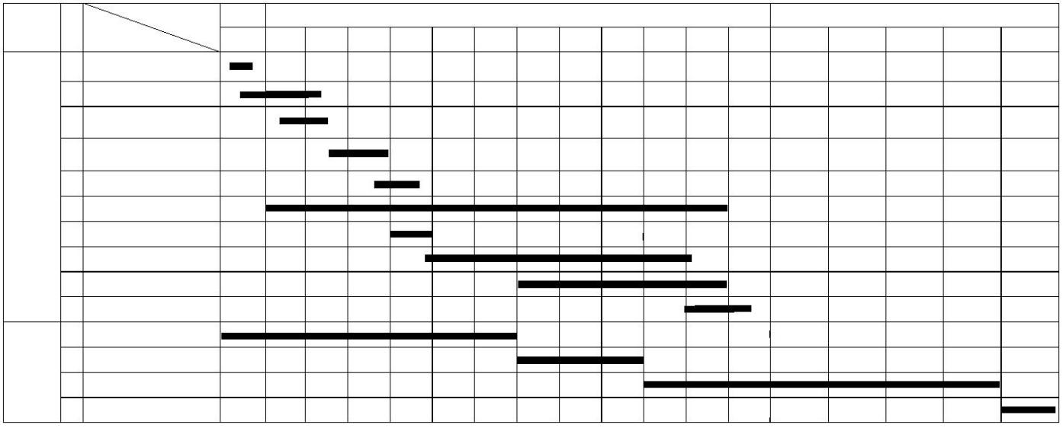
云南省 2021 年度山洪灾害防治项目实施方案（德宏州分册）
 | 项目 |  | 序  号 |  | 项目名称 |  | 完成时间 |  | 2020年  2021年 2022年  12 1 2 3 4 5 6 7 8 9 10 11 12 1 2 3 4 5
1 培训、查勘、普查表填报
2 实施方案设计、编制
3 实施方案省级审查及修改
4 招投标及签订合同
 | 非工程措  施补充完  善 |  | 5 设备调研及定货采购  6 省级平台开发
7 土建查勘及设计
8 土建工程施工
9 现场安装调试
10 人员培训
1 方案设计、编制
 | 重点山洪  沟防洪治  理 |  | 2 方案审查及修改  3 土建工程施工
4 项目验收
图 6-1 德宏州 2021 年度山洪灾害防治项目实施计划进度图
6.1.4 质量管理
本项目的质量由项目法人负责。项目的设计、施工、监理以及设备、材料供应等单
位应按照《水利工程质量管理规定》（1997 年，水利部令第 7 号）等有关规定和合同负
责所承担工作的质量。
监理单位、参建单位和个人有责任和义务向建设单位或有关单位报告工程质量问
题。质量管理应有专人负责，定期报告工程质量，责任人和监理人要签字负责。
工程质量实行一票否决制，对质量不合格的工程，必须返工，直至验收合格，否则
验收单位有权拒绝验收，建设单位有权拒付工程款。工程涉及的材料、设备、软件等，
必须经过现场质量检验，不合格的不得用于工程建设。
6.1.5 资金管理
资金使用和管理按照《中央财政水利发展资金使用管理办法》、《云南省中央财政水
利发展资金使用管理实施细则》。
项目建设严格按照批准的建设规模、建设内容和批准的概算实施。不得随意调整概
算、资金使用范围，不得挪用、拆借建设资金。有关单位应严格按规定使用建设资金，
任何单位和个人不得以任何理 由、任何形式挤占和挪用，也不得用于平衡本级预算。
6.1.6 验收及移交
建设项目完工后要及时竣工验收，及时办理移交手续，明确管理主体，落实各项管
护措施，保证建设项目发挥效益。景区预警预报系统验收完成后，将整个系统交由景区
管理和维护。
6.2运行管理
1、管理机构
57
云南省 2021 年度山洪灾害防治项目实施方案（德宏州分册）
明确各级项目运行维护的管理责任部门，落实运行管理经费。各级防汛抗旱指挥部
加强监督检查、指导协调。
本年度自动雨水情监测站点新建、监测能力提升对数据传输通信协议进行统一要
求，严格按照《水文监测数据通信规约》（SL651-2014）或《水资源监测数据传输规约》
（SZY206-2016）执行。将云南省原已建自动雨水情监测站点监测能力提升完成后，移
交水文部门统一管理。
2、管理制度
各运行管理单位要建立行之有效的运行管理制度，制定应急预案，落实岗位责任制，
明确人员分工，积极做好技术管理人员培训、考核工作，确保项目正常、安全、高效运
行。建议省级能组织专业的技术人员对项目建设，特别是设备安装运行进行统一配置、
检查把关，特别是设备的型号、功能是否一致一定要使州市县正确掌握，以便建成后能
协调运用管理。
主管部门应建立整个山洪信息管理平台的设备台账，由专人负责。设备账目应记录
设备的购买日期、型号、性能、保修期、维护周期等，并明确相应的保管人，记录设备变更
情况；各种设备应由专业人员操作、使用，避免非专业人员操作不当而导致的设备损坏，
对设备保管人应进行相应的操作和维护保养、安全防范培训。关键设施应制定保养和检
修计划。
3、技术培训
山洪灾害防治项目涵盖内容多，科技含量高，系统建成后发挥效益的好坏，运行管
理是关键。因此，要高度重视系统建成后的运行管理，充分利用现有相关机构，建立健
全运行管理机构和管理制度，确保发挥系统功能作用。培训内容分为两个方面，第一为
日常管理和维护工作的培训，第二为项目运行管理人员的培训。
4、运行维护经费
项目建成后，由省、州市和县级相应的业务主管部门根据有关规定和标准，测算运
行维护经费，争取纳入各级财政预算。考虑到项目的长效性及项目建设时间跨度较大（县
区未做终验，设备质保期已过）的实际，建议开始考虑后期的运行维护管理及设备维修、
更换的补充完善和落实问题。
58
云南省 2021 年度山洪灾害防治项目实施方案（德宏州分册）
7 保障措施
7.1组织领导
按照国务院要求，云南省人民政府负责加强山洪灾害防治项目的组织领导，细化落
实责任。具体组织项目实施的省级政府负直接责任，切实抓好项目的组织实施。建立健
全目标责任制、绩效考核制和问责制，并以适当方式向社会公开山洪灾害防治项目责任
体系、责任单位和责任人名单，接受社会监督。地方水行政主管部门、财政主管部门要
认真做好项目建设全过程的管理，落实每个部门、环节和岗位的责任，各部门团结协作，
共同努力，确保在按时间要求完成建设任务。
云南省 2021 年度山洪灾害防治项目由省级山洪灾害防治项目管理机统一组织，包
括计划安排、方案编制、项目审批、项目建设管理、技术指导、监督检查、总体评估等。
各县级水利局为非工程措施和山洪沟工作的组织和实施的主体，负责完成云南省
2021 年度非工程措施和重点山洪沟防洪治理工作。
州（市）、县水行政主管部门应根据实际情况开展项目建设。
7.2资金落实
云南省 2021 年度山洪灾害防治项目的中央补助资金已经落实，除中央资金重点支
持外，各级政府要加大公共财政投入，尽快明确省、市、县建设资金比例和资金筹措责
任，确保项目资金足额、及时到位，同时多渠道筹集地方配套资金，积极引入市场机制，
出台优惠政策，积极鼓励和吸引各类社会资金参与建设。各地应尽快建立健全资金投入
机制，长期不懈地开展山洪灾害防治工作。
7.3前期工作
山洪灾害防治非工程措施项目涉及水文、地理信息、社会经济、计算机网络和软件、
无线通信等专业，参加项目建设的人员队伍庞大，需要统筹规划、精心设计，做好前期
工作，特别是相关技术要求、人员培训、数据资源管理等。地方各级政府应高度重视项
目前期工作，加大对前期工作经费的投入，保证前期工作质量。
7.4建设管理
严格按照有关规定和程序，组建项目法人和建设管理机构，以确保项目实施的组织
能力，提高建设管理水平。要严格招标投标程序，按照有关规定规范招标行为，选择符
59
云南省 2021 年度山洪灾害防治项目实施方案（德宏州分册）
合资质要求、信誉良好、有较好业绩的承包商承担建设任务。要强化项目财务管理和会
计核算，加强项目管理监督工作，切实明确和落实各级政府部门的具体监督检查职责，
确保项目质量、安全和投资效益。
7.5监督检查
水利部、财政部将对我省山洪灾害防治项目进行专项监督检查和专项稽查；各地要
采取经常性检查、随机抽查、挂牌督办等形式，强化山洪灾害防治项目的监督检查。建
立完善半月报、月报制度，加强信息跟踪反馈，及时了解项目进展情况。财政、水利部
门要加强资金监管职责，防止截留、挤占和挪用建设资金，确保资金使用效益。
7.6严格验收
项目建设完成后，根据《水利系统通信工程验收规程》（SL439－2009）、《水利水电
建设工程验收规程》（SL223－2008）和国家防汛抗旱总指挥部办公室《关于做好全国山
洪灾害防治县级非工程措施项目验收工作的通知》（办汛一[2011]20 号）和《关于山洪
灾害防治县级非工程措施项目初步验收有关事项的补充通知》（办汛一[2012]2 号）的相
关规定和要求，及时组织项目验收。
山洪灾害防治项目验收一般分初步验收和竣工验收两个阶段，验收由省级水利部门
主持。验收时应成立由各相关部门人员组成的验收委员会和由防洪减灾、水文气象、通
讯、计算机网络和财务等专业领域的专家组成的验收专家组。验收工作按照有关规定（或
办法）进行，要严格实地查验、听取汇报、查阅资料和现场测试等。
7.7运行管理
各地要强化山洪灾害防治项目的后期运行管理，克服“重建轻管”和“重建轻养”，
在抓项目建设的同时，做好管理体制机制的建立和地方运行维护资金的落实工作，建立
山洪灾害防治项目长效运行机制。同时，要定期对管理人员和地方责任人的信息进行动
态更新，当责任人发生变动或更换联系方式时，应及时将变动信息告知上级主管部门和
防治区的人民群众。
山洪灾害防治项目是纯公益性项目，其效益主要是保障群众生命安全，最大限度减
少人员伤亡，但山洪灾害防治区大多属老、少、边地区，当地经济条件普遍较差，省、
州市级政府要积极落实运行维护经费，水利部、财政部将出台相关政策引导、督促地方
强化运行维护管理，形成良性的运行管理机制，确保正常运行和长期发挥效益。
60
云南省 2021 年度山洪灾害防治项目实施方案（德宏州分册）
7.8宣传培训
进一步加大山洪灾害防治工作宣传力度，通过电视、网络、报纸等媒体大力宣传项
目建设发挥效益情况，增强山洪灾害防御意识。采取多种途径和方式对乡村两级干部、
监测预警人员及业务人员进行系统培训教育，切实提高干部职工、监测预警人员的应急
处置和现场指挥能力，确保项目建成后每县有足够的业务人员能够熟练操作使用山洪灾
害监测预警系统，能及时排查解决系统出现的常规问题，确保系统真正发挥预期的防灾
减灾效益。各市（州）、县充分利用网络和交流考察等方式，互相借鉴，相互交流，及
时沟通信息，共同提高项目建设水平。
61
云南省 2021 年度山洪灾害防治项目实施方案（德宏州分册）
8 效益分析
云南省2021年度山洪灾害防治项目实施方案是云南省山洪灾害防治提升巩固之年，
项目实施后，广大山丘区非工程措施和工程措施相结合的山洪灾害综合防治体系将更趋
完善，产生显著的社会、经济和环境效益，对于支撑我省社会经济可持续发展，全面建
成小康社会具有重要作用和现实意义。
8.1社会效益
近年我省气候异常，局地暴雨强度大，山洪泥石流灾害频发，各地利用已建系统，
及时预警，有效避险，成功避险和转移人数超过上万人，取得了良好的社会效益。
一、有效提高了基层山洪灾害防御能力
1、基本建成了云南省山洪灾害监测预警网络，山洪灾害防治区站网密度基本达到
规划要求，基本解决了基层山洪灾害防御缺乏监测手段和预警设施的问题。
2、初步建成了德宏州 5 个县的县级监测预警平台，有效提高了基层防汛部门对暴
雨山洪的监测预警水平，提高了预警信息发布的时效性、针对性、准确性。
3、基本构建了山洪灾害群测群防体系。增强了基层干部、人民群众主动防灾避险
意识，提高了自防自救和互救能力。
二、提高了基层防汛指挥决策水平
建设了覆盖山洪灾害防治区的县级监测预警平台，实现了防汛指挥系统向县级延
伸，基层水利部门防汛信息化能力取得质的飞跃。
水利部、流域机构和各省、地市建设了山洪灾害监测预警信息管理系统，实现了各
级互联互通和信息共享，延伸和扩展了云南省防汛抗旱指挥系统，有效提升了防汛指挥
决策能力。
三、发挥了显著防洪减灾效益
基本实现“科学监测、及时预警、迅速转移、有效避险”的目标，发挥了显著的防
灾减灾效益。
8.2经济效益
山洪灾害造成的经济损失是非常巨大的。其表现为冲毁房屋、农田，毁坏水利工程、
畜牧水产、交通道路桥梁、邮电通信等国民经济基础设施，造成的直接经济损失往往都
很惨重。
通过本项目的建设，可以对山洪灾害进行监测预警，进行提前防御、及早转移。在
62
云南省 2021 年度山洪灾害防治项目实施方案（德宏州分册）
重点区域逐步构建工程措施与非工程措施相结合的山洪灾害防治体系，防灾减灾能力将
显著增强。
已建的山洪灾害非工程措施项目在防汛减灾中，已发挥了显著的效益，由于发布预
警准确，人员转移及时，调动队伍迅速，抢险措施得当，避免了大量财产损失。山洪灾
害防治项目实施可以有效减少山洪灾害造成的国民经济损失，经济效益较好。
8.3环境效益
山洪灾害防治项目实施有积极、明显的环境效益，可进一步降低山洪灾害对广大山
丘区生态环境影响，减少水土流失，保护土地资源，保护森林植被、水质和自然景观，
改善人居环境等。
63


云南省 2021 年度山洪灾害防治项目实施方案（德宏州分册）
附表 5.1-1 芒市 2021 年度山洪灾害防治项目投资概算汇总表
 | 序号 项目名称 单位 |  | 单价  （元） |  | 合计  （数量） |  | 合计（万元）  中央 地方 合计
总投资 35.00 1.36 36.36
（一） 遥测终端（RTU）升级 3.60 3.60
1 自动雨量站
(1) 更换遥测终端机 个 12000 2 2.40 2.40
(2) 配置参数修改
① 现场刷新 RTU 次 1500
② 远程添加地址 次 500
2 自动水位站
(1) 更换遥测终端机 个 12000 1 1.20 1.20
(2) 配置参数修改
① 现场刷新 RTU 次 1500 ② 远程添加地址 次 500
（二） 自动监测站完善 30.70 30.70
1 自动雨量站
(1) 遥测终端老化损毁更换 个 12000 12 14.40 14.40
(2) 监测设备老化或损毁更换 个 2400 (3) 供电设备老化或损毁更换 个 3000 (4) 基础设施设备损毁更换 个 1000
2 自动水位站
(1) 遥测终端老化损毁更换 个 12000 7 8.40 8.40
(2) 监测设备老化或损毁更换 个 15000 5 7.50 7.50
(3) 供电设备老化或损毁更换 个 3000
(4) 基础设施设备损毁更换 个 2000 2 0.40 0.40
（三） 县平台数据接入 县 10000 1 0.17 0.83 1.00
（四） 防汛应急巡查 0.00 0.00 0.00
(1) 无人机 台 30000
（五） 其他费用（按项目投资 5.5%计提） 0.53 0.53 1.06
1 设计费（按项目投资 2.5%计提）
2 项目管理费（按项目投资 1.5%计提） 0.53 0.53
3 监理费（按项目投资 1.5%计提） 0.53 0.53
附表 5.1-2 瑞丽市 2021 年度山洪灾害防治项目投资概算汇总表
 | 序号 项目名称 单位 |  | 单价  （元） |  | 合计  （数量） |  | 合计（万元）  中央 地方 合计
总投资 12.00 0.88 12.88
（一） 遥测终端（RTU）升级 2.40 2.40
1 自动雨量站
(1) 更换遥测终端机 个 12000 1 1.20 1.20
(2) 配置参数修改
① 现场刷新 RTU 次 1500
② 远程添加地址 次 500
2 自动水位站
(1) 更换遥测终端机 个 12000 1 1.20 1.20
(2) 配置参数修改
① 现场刷新 RTU 次 1500
② 远程添加地址 次 500
（二） 自动监测站完善 9.10 9.10
1 自动雨量站
(1) 遥测终端老化损毁更换 个 12000 2 2.40 2.40
(2) 监测设备老化或损毁更换 个 2400
(3) 供电设备老化或损毁更换 个 3000 1 0.30 0.30
64


云南省 2021 年度山洪灾害防治项目实施方案（德宏州分册）
 | 序号 项目名称 单位 |  | 单价  （元） |  | 合计  （数量） |  | 合计（万元）  中央 地方 合计
(4) 基础设施设备损毁更换 个 1000
2 自动水位站
(1) 遥测终端老化损毁更换 个 12000 2 2.40 2.40
(2) 监测设备老化或损毁更换 个 15000 2 3.00 3.00
(3) 供电设备老化或损毁更换 个 3000 2 0.60 0.60
(4) 基础设施设备损毁更换 个 2000 2 0.40 0.40
（三） 县平台数据接入 县 10000 1 0.31 0.69 1.00
（四） 防汛应急巡查 0.00 0.00 0.00
(1) 无人机 台 30000
（五） 其他费用（按项目投资 5.5%计提） 0.19 0.19 0.38
1 设计费（按项目投资 2.5%计提）
2 项目管理费（按项目投资 1.5%计提） 0.19 0.19
3 监理费（按项目投资 1.5%计提） 0.19 0.19
附表 5.1-3 梁河县 2021 年度山洪灾害防治项目投资概算汇总表
 | 序号 项目名称 单位 |  | 单价  （元） |  | 合计  （数量） |  | 合计（万元）  中央 地方 合计
总投资 35.00 0.64 35.64
（一） 遥测终端（RTU）升级 22.80 22.80
1 自动雨量站
(1) 更换遥测终端机 个 12000 15 18.00 18.00
(2) 配置参数修改
① 现场刷新 RTU 次 1500
② 远程添加地址 次 500
2 自动水位站
(1) 更换遥测终端机 个 12000 4 4.80 4.80
(2) 配置参数修改
① 现场刷新 RTU 次 1500
② 远程添加地址 次 500
（二） 自动监测站完善 4.80 4.80
1 自动雨量站
(1) 遥测终端老化损毁更换 个 12000 1 1.20 1.20
(2) 监测设备老化或损毁更换 个 2400
(3) 供电设备老化或损毁更换 个 3000 3 0.90 0.90
(4) 基础设施设备损毁更换 个 1000
2 自动水位站
(1) 遥测终端老化损毁更换 个 12000 2 2.40 2.40
(2) 监测设备老化或损毁更换 个 15000
(3) 供电设备老化或损毁更换 个 3000 1 0.30 0.30
(4) 基础设施设备损毁更换 个 2000
（三） 县平台数据接入 县 10000 1 0.88 0.12 1.00
（四） 防汛应急巡查 6.00 0.00 6.00
(1) 无人机 台 30000 2 6.00 6.00
（五） 其他费用（按项目投资 5.5%计提） 0.52 0.52 1.04
1 设计费（按项目投资 2.5%计提）
2 项目管理费（按项目投资 1.5%计提） 0.52 0.52
3 监理费（按项目投资 1.5%计提） 0.52 0.52
65

云南省 2021 年度山洪灾害防治项目实施方案（德宏州分册）
附表 5.1-4 盈江县 2021 年度山洪灾害防治项目投资概算汇总表
 | 序号 项目名称 单位 |  | 单价  （元） |  | 合计  （数量） |  | 合计（万元）  中央 地方 合计
总投资 35.00 0.64 35.64
（一） 遥测终端（RTU）升级 29.70 29.70
1 自动雨量站
(1) 更换遥测终端机 个 12000 20 24.00 24.00
(2) 配置参数修改
① 现场刷新 RTU 次 1500 5 0.75 0.75
② 远程添加地址 次 500
2 自动水位站
(1) 更换遥测终端机 个 12000 4 4.80 4.80
(2) 配置参数修改
① 现场刷新 RTU 次 1500 1 0.15 0.15
② 远程添加地址 次 500
（二） 自动监测站完善 3.90 3.90
1 自动雨量站
(1) 遥测终端老化损毁更换 个 12000 2 2.40 2.40
(2) 监测设备老化或损毁更换 个 2400
(3) 供电设备老化或损毁更换 个 3000 1 0.30 0.30
(4) 基础设施设备损毁更换 个 1000
2 自动水位站
(1) 遥测终端老化损毁更换 个 12000 1 1.20 1.20
(2) 监测设备老化或损毁更换 个 15000 (3) 供电设备老化或损毁更换 个 3000 (4) 基础设施设备损毁更换 个 2000
（三） 县平台数据接入 县 10000 1 0.88 0.12 1.00
（四） 防汛应急巡查 0.00 0.00 0.00
(1) 无人机 台 30000
（五） 其他费用（按项目投资 5.5%计提） 0.52 0.52 1.04
1 设计费（按项目投资 2.5%计提）
2 项目管理费（按项目投资 1.5%计提） 0.52 0.52
3 监理费（按项目投资 1.5%计提） 0.52 0.52
附表 5.1-5 陇川县 2021 年度山洪灾害防治项目投资概算汇总表
 | 序号 项目名称 单位 |  | 单价  （元） |  | 合计  （数量） |  | 合计（万元）  中央 地方 合计
总投资 485.00 49.62 534.62
一 非工程措施补充完善 35.00 0.74 35.74
（一） 遥测终端（RTU）升级 13.20 13.20
1 自动雨量站
(1) 更换遥测终端机 个 12000 8 9.60 9.60
(2) 配置参数修改
① 现场刷新 RTU 次 1500
② 远程添加地址 次 500
2 自动水位站
(1) 更换遥测终端机 个 12000 3 3.60 3.60
(2) 配置参数修改
① 现场刷新 RTU 次 1500
② 远程添加地址 次 500
（二） 自动监测站完善 20.50 20.50
1 自动雨量站
(1) 遥测终端老化损毁更换 个 12000
(2) 监测设备老化或损毁更换 个 2400
66


云南省 2021 年度山洪灾害防治项目实施方案（德宏州分册）
 | 序号 项目名称 单位 |  | 单价  （元） |  | 合计  （数量） |  | 合计（万元）  中央 地方 合计
(3) 供电设备老化或损毁更换 个 3000 10 3.00 3.00
(4) 基础设施设备损毁更换 个 1000
2 自动水位站
(1) 遥测终端老化损毁更换 个 12000 6 7.20 7.20
(2) 监测设备老化或损毁更换 个 15000 5 7.50 7.50
(3) 供电设备老化或损毁更换 个 3000 6 1.80 1.80
(4) 基础设施设备损毁更换 个 2000 5 1.00 1.00
（三） 县平台数据接入 县 10000 1 0.78 0.22 1.00
（四） 防汛应急巡查 0.00 0.00 0.00
(1) 无人机 台 30000
（五） 其他费用（按项目投资 5.5%计提） 0.52 0.52 1.04
1 设计费（按项目投资 2.5%计提）
2 项目管理费（按项目投资 1.5%计提） 0.52 0.52
3 监理费（按项目投资 1.5%计提） 0.52 0.52
二 重点山洪沟防洪治理 450 48.88 498.88
（一） 工程部分投资 项 450 48.88 498.88
（二） 征地和移民拆迁补偿及水保、环境投资 项 0.00 0.00
附表 1 德宏州 2021 年度山洪灾害防治项目自动监测站升级名录表
县  （市、区） |  | 站名 测站编码 |  | 站类 遥测终端（RTU）升级 自动监测站完善  更换 现场 远程  雨量 水位 RTU 传感器 供电  RTU 刷机 刷机
基础
设施
德宏州合计 110 79 59 6 0 35 12 24 9
芒市 25 26 3 0 0 19 5 0 2
1 芒帕弄雨量站 90524079 √ √
2 半哈雨量站 90524069 √ √
3 芒允雨量站 90524089 √ √
4 遮相 90524099 √ √
5 弄么雨量站 90523919 √
6 允门雨量站 90523929 √ √
7 弄转雨量站 90523939 √
8 芒棒雨量站 90523909 √ √
9 遮晏雨量站 90523949 √ √
10 清塘河雨量站 90524019 √
11 坝竹雨量站 90523999 √ √
12 那里 90523989 √ √
13 背阴山雨量站 90524009 √ √
14 拉勒雨量站 90524039 √ √
15 南描雨量站 90524059 √ √
16 崩龙新寨雨量站 90524029 √
17 石板雨量站 90524049 √ √
18 高埂田雨量站 90523959 √
19 小尖山雨量站 90523969 √
20 靛地坡雨量站 90523979 √
21 吕尹村雨量站 90524109 √ √
22 崩强村雨量站 90524119 √
23 平河雨量站 90524199 √
24 芒牛坝雨量站 90524219 √
25 中山小街雨量站 90524209 √
26 南木冷河水位站 90503369 √ √
27 戈朗河水位站 90503289 √
28 南喊河水位站 90503329 √ √
29 板过河水位站 90503349 √
30 南秀河水文站 90503339 √ √
31 广沙河水位站 90503319 √
32 芒别水库水位站 90503309 √
67

云南省 2021 年度山洪灾害防治项目实施方案（德宏州分册）
县  （市、区） |  | 站名 测站编码 |  | 站类 遥测终端（RTU）升级 自动监测站完善  更换 现场 远程  雨量 水位 RTU 传感器 供电  RTU 刷机 刷机
基础
设施
33 勐板河水库水位站 90503219 √
34 芒究水库水位站 90503229 √
35 黄莲塘水库水位站 90503239 √ √
36 大草坝水库水位站 90503249 √ √
37 大岗水库水位站 90503259 √
38 那目水库水位站 90503269 √
39 红丘河水位站 90503279 √
40 蚌相水库水位站 90503299 √
41 小白龙水库水位站 90503359 √ √
42 芒市大河水位站 90503409 √ √ √ √
43 户弄大桥水位站 90503399 √ √
44 南毕河水位站 90301299 √ √
45 芒掌水库水位站 90503389 √ √
46 三台山水位站 90503419 √ √
47 燥地河水位站 53310372 √ √
48 轩岗河水位站 90503429 √ √
49 芒乖水库水位站 90303379 √
50 邦达水库水位站 53310304 √
51 清塘水库河水位站 90524019 √
瑞丽市 18 17 2 0 0 4 2 3 2
1 班养 90525059 √ √
2 城关 90525029 √
3 板崃 90525149 √
4 广帕 90525069 √
5 大飞海 90525049 √
6 贺南毛 90525039 √
7 芒丙 90525009 √
8 弄额 90525089 √ √
9 天湖水库 90525099 √
10 雷乌 90525079 √ √
11 功矣 90525109 √
12 老弄木 90525119 √ √
13 路定 90525139 √
14 雷乌办事处九队 90525189 √
15 雷允办事处四队 90525179 √
16 莫里三队 90525169 √
17 广董村 90525199 √
18 雷允办事处八队 90525179 √
19 户育 90504049 √
20 勐卯 90504029 √ √
21 姐勒水库入流 90504019 √
22 弄莫湖 90504039 √
23 弄莫雷 90504059 √
24 城关水位 90504009 √
25 芒林水库入流口 90504109 √
26 团结大沟沟头 90504099 √
27 法坡水库 90525129 √
28 弄弄水库 90525019 √
29 红石河水库 90504079 √
30 小街水库 90504069 √ √ √ √ √
31 弄阳水库 90504089 √ √ √ √ √
32 团结水库 43240004 √
33 勐典水库 22222201 √
34 勐卯水库 43240001 √
35 利民水库 43240006 √
梁河县 16 6 19 0 0 3 0 4 0
1 丝瓜坪雨量站 90521019 √ √ √
2 阳塘雨量站 90521029 √ √ √
3 新中山雨量站 90521039 √ √
4 马脖子雨量站 90521049 √ √
68
云南省 2021 年度山洪灾害防治项目实施方案（德宏州分册）
县  （市、区） |  | 站名 测站编码 |  | 站类 遥测终端（RTU）升级 自动监测站完善  更换 现场 远程  雨量 水位 RTU 传感器 供电  RTU 刷机 刷机
基础
设施
5 龙营雨量站 90521059 √ √
6 河东雨量站 90521069 √ √ √
7 天宝雨量站 90521079 √ √
8 笋子洼雨量站 90521089 √ √
9 杞木寨雨量站 90521099 √ √
10 罗岗雨量站 90521109 √ √
11 康福雨量站 90521119 √ √
12 坝晃雨量站 90521129 √ √
13 赵老地雨量站 90521139 √ √
14 大寨雨量站 90521149 √ √
15 清平雨量站 90521169 √ √
16 卡子雨量站 90521179 √ √
17 勐养自动水位雨量站 90502009 √ √ √
18 赖帕河自动水位雨量站 90500209 √ √
19 丛岗水库 90511019 √ √
20 箐头河水库 31006438 √ √
21 油竹坝水库 90511009 √ √
22 小河头水库 31006440 √ √
盈江县 31 8 24 6 0 3 0 1 0
1 长地方 31006401 √
2 拱腊村 90520039 √ √ √
3 爱国社 90520179 √ √
4 勐盏村 90520189 √ √
5 平原镇富联村 90520249 √ √
6 陇中村 90520199 √ √
7 芒回 31006402 √
8 团坡水库 31006406 √
9 普关村 90520029 √ √
10 五台山水库 31006405 √
11 阿江 90520129 √ √
12 卢山村 90520089 √ √
13 苏典乡勐嘎 90520079 √ √
14 松克 90520279 √ √
15 那邦镇挖蕉 90520059 √ √
16 允摆 90520209 √ √
17 弄璋镇南怀 90520229 √ √
18 旧城 90520159 √ √
19 旧城镇朗碗 90520139 √ √
20 邦朗村 90520099 √ √
21 崩董村 90520019 √ √
22 散棚 90520049 √ √
23 卡场乡政府 90520259 √ √
24 芒章乡政府 90520109 √ √
25 双坡 90520119 √ √
26 傣龙 90520149 √ √
27 郭家寨村 90520169 √ √
28 南岭 90520219 √ √
29 大寨山田 90520239 √ √
30 勐弄 90520269 √ √
31 弄璋镇勐俄 90520069 √ √
32 拉贺练大桥 31006407 √
33 盈江 90501029 √ √
34 丙汗大桥 31006403 √ √
35 关上大桥 31006404 √
36 支那 90501019 √ √
37 太平 90501039 √ √
38 卡场 90502089 √ √
39 昔马 90502019 √ √
陇川县 20 22 11 0 0 6 5 16 5
1 广洞 90522219 √ √
69

云南省 2021 年度山洪灾害防治项目实施方案（德宏州分册）
县  （市、区） |  | 站名 测站编码 |  | 站类 遥测终端（RTU）升级 自动监测站完善  更换 现场 远程  雨量 水位 RTU 传感器 供电  RTU 刷机 刷机
基础
设施
2 红卫 90522209 √ √
3 新寨 90522229 √ √ √
4 新山寨 90522239 √ √
5 老孔寨 90522249 √ √ √
6 海岗 90522259 √ √
7 户岛村 90522269 √ √
8 弄贯 90522279 √ √ √
9 吕良村 90522489 √
10 曼邦 90522299 √ √
11 新山 90522309 √ √
12 坪子寨 90522319 √ √
13 邦角 90522349 √
14 岗巴上寨 90522329 √
15 曼线 90522339 √
16 姐坎 90522359 √ √
17 邦瓦山 90522289 √ √
18 托盘山站 90522369 √
19 瓦幕站 90522389 √ √
20 邦中站 90522379 √ √
21 磨水水库 90504419 √ √ √ √
22 红卫水库 90504579 √ √
23 地方头水库 90504559 √ √
24 芒旦水库 90504529 √ √ √ √
25 海岗水库 90504459 √ √ √ √
26 弄回水库 90504469 √ √
27 朋生水库 90524589 √
28 户岛水库 90504539 √
29 西湖水库 90504569 √ √ √ √ √
30 广等水库 90504599 √
31 章凤水库 90504519 √ √
32 弄贯水库 90504549 √ √
33 曼允水库 90504609 √
34 弄坎 90504429 √
35 上芒东 90504439 √ √
36 老孔寨水位 90504449 √ √
37 户岛河道水位 90504479 √ √ √ √
38 吕良 90504489 √
39 上邦东 90504499 √
40 尖坡下寨 90504509 √ √
41 多公大桥 90504629 √
42 拉勐 53312401 √
70

